中国石化仪征化纤有限责任公司
年产23万吨熔体直纺智能化短纤一期项目竣工环境保护验收监测报告

建设单位：中国石化仪征化纤有限责任公司
编制单位：扬州润仪环境科技有限公司
二0二四年一月

建设单位法人代表：郭晓军
编制单位法人代表：马 娟

建设单位：中国石化仪征化纤有限责任公司 | 编制单位：扬州润仪环境科技有限公司
地址：仪征市长江西路1号 | 地址：宝应县泾河镇工业集中区白龙南路12-15号
电话： 0514-83237656 | 电话： 0514-88921168
传真：/ | 传真：/
邮编：211900 | 邮编： 225811

目录
1 验收项目概况 1
1.1 项目由来 1
1.2 建设项目基本情况 3
2 验收依据 4
2.1 法律、法规和规章制度 4
2.2 验收技术规范 4
2.3 其他相关文件 5
3 工程建设情况 6
3.1 地理位置及平面布置 6
3.2 项目工程建设 11
3.3 原辅材料使用情况 12
3.4 主要设备情况 13
3.5 生产工艺 20
4 环境保护设施 33
4.1污染物治理/处置设施 33
4.2 其他环保设施 43
4.3 项目变动情况 43
4.4 现有项目环保治理设施整改落实情况 43
5 建设项目环评文件的主要结论与建议及审批部门审批意见 44
5.1环境影响评价总结论 44
5.2 审批部门的审批意见 44
6 验收执行标准 47
6.1 废水排放标准 47
6.2 废气排放标准 47
6.3 噪声排放标准 48
6.4 固体废物排放标准 48
6.5 总量控制指标 48
7 验收监测内容 49
8 质量保证及质量控制 52
8.1 监测分析方法 52
8.2 质量控制要求 52
9 验收监测结果 54
9.1 生产工况复核结果 54
9.2 废水监测结果及评价 54
9.3 废气监测结果及评价 55
9.4 厂界噪声监测结果及评价 58
9.5 总量核算 58
10 验收监测结论及建议 60
10.1 验收监测工况 60
10.2 废气监测结果 60
10.3 废水监测结果 60
10.4 噪声监测结果 60
10.5 固体废弃物现场检查结果 60
11 建设项目环境保护“三同时”竣工验收登记表 61

1 验收项目概况

1.1 项目由来
中国石化仪征化纤有限责任公司（以下简称“仪化公司”）1978年开始筹建，1984年投产，1993年底完成股份制改组，组成仪征化纤股份有限公司和仪征化纤集团公司。1997年两个公司并入中国东联石化集团公司，1998年随中国东联石化集团公司整体进入中国石油化工集团，现为中国石油化工股份有限公司的全资子公司。仪化公司经过多年的建设和发展，目前仪化公司拥有精对苯二甲酸(PTA)生产装置2套，产能合计100万吨/年；18条聚酯生产线、5条瓶级切片生产线、48条涤纶短纤生产线，合计聚酯聚合产能240万吨/年；4套高性能聚乙烯纤维干法纺丝装置，产能3300吨/年；1套对位芳纶装置，产能1000吨/年；1套马来酸酐（MAH)装置，产能12万吨/年；12条丙纶熔喷非织造布生产线，产能6000吨/年。
“中国制造2025”、“一带一路”等国家重大战略的实施，对我国化纤工业结构调整和产业升级提出了新的要求，化纤工业也进入了供求关系再平衡期、存量产能优化调整期和高品质增量适度发展期的关键时期。仪化公司是国内聚酯、纤维行业的标杆企业，拥有近40年的发展历史，具有较强的技术和人才资源，在聚酯切片、涤纶纤维以及高性能聚乙烯纤维方面有较好的口碑和市场影响力。仪化公司短纤产品综合竞争力整体处于国内领先水平，是仪化公司拳头产品，具有较好的品牌及市场地位。因此，仪化公司拟进一步扩大短纤产能，在现有厂区原涤纶二厂界区内，拆除原涤纶二厂东侧部分附属建筑，建设“产23万吨熔体直纺智能化短纤一期项目”，以维持市场占有率，保持公司在该行业的话语权，提升公司的赢利能力。仪化公司2021年6月委托江苏润环环境科技有限公司编制完成了《中国石化仪征化纤有限责任公司年产23万吨熔体直纺智能化短纤一期项目环境影响报告书》，该项目于2021年9月1日获得扬州市生态环境局审批（扬环审批〔2021〕03-84号），项目于2022年4月启动，于2023年11月建设完成，开始进入调试阶段。
根据《关于发布<建设项目竣工环境保护验收暂行办法>的公告》（国环规环评[2017]4号）及《建设项目竣工环境保护验收技术指南 污染影响类》的规定，建设单位现开展“年产23万吨熔体直纺智能化短纤一期项目”验收工作。
受企业委托，扬州润仪环境科技有限公司承担该项目竣工环保验收工作，对企业污染物排放现状和各类环保治理设施的运行状况进行现场勘查，根据环评及批复要求对该项目同步建设的环境保护设施进行了对照检查，结合江苏宣溢环境科技有限公司出具的监测报告和现场环境管理检查情况编制了《年产23万吨熔体直纺智能化短纤一期项目竣工环境保护验收监测报告》。

1.2 建设项目基本情况
建设项目名称：年产23万吨熔体直纺智能化短纤一期项目；
项目性质：扩建；
建设地点：中国石化仪征化纤有限责任公司原涤纶二厂厂区内（中心点经纬度：北纬N32.283249° 东经E119.114283°）；
本项目投资总额：扩建项目总投资约160970万元，其中环保投资为2195万元，占总投资的1.36%；
劳动定员：扩建项目不新增定员，从仪化公司内部调剂；
工作制度：扩建项目采用四班三运转，每班运行8小时，年生产天数333天，合计年生产时间为8000h。
本项目的建设过程详见下表。
表1-1 本项目建设过程情况表
序号 | 项目 | 建设情况
1 | 成立 | 中国石化仪征化纤有限责任公司1978年筹建， 1993年股份制改组，1998年加入中国石化
2 | 环评编制 | 2021年6月委托江苏润环环境科技有限公司编制了《中国石化仪征化纤有限责任公司年产23万吨熔体直纺智能化短纤一期项目环境影响报告书》
3 | 环评批复 | 2021年9月1日取得了扬州市生态环境局环保审批意见，审批文号：扬环审批〔2021〕03-84号
4 | 建设周期 | 项目于2022年4月启动，于2023年11月建设完成，开始进入调试阶段
5 | 环保投资 | 环保投资为2195万元，占总投资的1.36%；
6 | 排污许可证 | 2023年11月29日重新申领排污许可证  证书编号：91321081323786271G001P
7 | 应急预案 | 企业已编制应急预案，并在扬州市仪征环境应急与事故调查中心备案（备案号：3210812021084H）
8 | 变动 | 无
9 | 现有项目  验收情况 | 现有项目均已按时通过项目竣工环保验收
10 | 项目验收监测情况 | 2023年12月11日-14日委托江苏宣溢环境科技有限公司完成了项目验收监测，扬州润仪环境科技有限公司根据监测结果及相关资料编制了验收监测报告。

2 验收依据

2.1 法律、法规和规章制度
（1）《中华人民共和国环境保护法》（2014年4月24日修订， 2015年1月1日起施行）；
（2）《中华人民共和国环境影响评价法》（2016年9月1日起施行，2018年12月29日修订）；
（3）《中华人民共和国水污染防治法》（2017年6月27日修订，2018年1月1日起施行）；
（4）《中华人民共和国大气污染防治法》（2018年10月26日修订，2018年10月26日施行）；
（5）《中华人民共和国噪声污染防治法》（2022年6月5日实施）；
（6）《中华人民共和国固体废物污染环境防治法》（2020年4月29日修订）；
（7）《建设项目环境保护管理条例》（国务院令第682号，2017 年10月）；
（8）《国家危险废物名录（2021年版）》（自2021年1月12日起施行）；
（9）《污染影响类建设项目重大变动清单（试行）》的通知（环办环评函[2020]688号）；
（10）《中华人民共和国长江保护法》（中华人民共和国主席令第六十五号，2021年3月1日施行）；
（11）《关于发布长江经济带发展负面清单指南（试行）的通知》（推动长江经济带发展领导小组办公室文件第89号）。

2.2 验收技术规范
（1）《城市污水再生利用 工业用水水质》（GB/T19923-2005）；
（2）《锅炉大气污染物排放标准》（DB32/4385—2022）；
（3）《合成树脂工业污染物排放标准》（GB31572-2015）；
（4）《工业企业厂界环境排放噪声标准》（GB 12348-2008）；
（5）《一般工业固体废物贮存和填埋污染控制标准》（GB18599-2020）；
（6）《危险废物贮存污染控制标准》（GBl8597-2023）；
（7）《建设项目竣工环境保护验收暂行办法》（国环规环评﹝2017﹞4号，2017年11月20日）；
（8）《建设项目竣工环境保护验收技术指南 污染影响类》 （生态环境部公告2018年第9号，2018年5月15日）；
（9）《江苏省排污口设置及规范化整治管理办法》（苏环控﹝1997﹞122号文）；
（10）《省生态环境厅关于进一步加强危险废物污染防治工作的实施意见》（苏环办﹝2019﹞327号）；
（11）《关于印发江苏省危险废物贮存规范化管理专项整治行动方案的通知》（苏环办﹝2019﹞149号）；
（12）《省生态环境厅关于做好江苏省危险废物全生命周期监控系统上线运行工作的通知》（苏环办〔2020〕401号）；
（13）《省生态环境厅关于进一步加强危险废物环境管理工作的通知》（苏环办﹝2021﹞207号）；
（14）《关于印发<长江经济带发展负面清单指南>江苏省实施细则（试行）的通知》(苏长江办发[2019]136号)；
（15）《江苏省2020年挥发性有机物专项治理工作方案》(苏大气办[2020]2号)；
（16）《关于印发<长三角地区2020-2021年秋冬季大气污染综合治理攻坚行动方案>的通知》（环大气[2020]62号）；
（17）《关于加强全省化工园区化工集中区外化工生产企业规范化管理的通知》（苏化治[2021]）4号）。

2.3 其他相关文件
（1）《中国石化仪征化纤有限责任公司年产23万吨熔体直纺智能化短纤一期项目环境影响评价报告书》（江苏润环环境科技有限公司，2021年6月）；
（2）《关于中国石化仪征化纤有限责任公司年产23万吨熔体直纺智能化短纤一期项目的批复》（扬州市生态环境局，扬环审批〔2021〕03-84号，2021年9月1日）；
（3）中国石化仪征化纤有限责任公司提供的其他有关资料。

3 工程建设情况

3.1 地理位置及平面布置
①地理位置
项目建设于仪化公司原涤纶二厂厂区内，仪化公司厂界北侧主要为空地和村庄，部分厂界与康大路相邻，东侧厂界与浦峰路相邻，南侧厂界与甘草河相邻，西侧主要为空地和其它工程，厂界与中央大道相邻。
项目所在地，其南面为长江西路，北面为八号库，西面为原涤纶二厂聚酯及纺丝单元，东面为仪化公司内部道路。
②平面布置
项目建设于仪化公司原涤纶二厂厂区东部，原涤纶二厂中部为聚酯装置及纺丝装置，南部主要为热媒装置和乙二醇回收装置，西部主要为卸料站和化工料库及维修间，北部主要为成品仓库、备件库和切片储存及包装单元。
项目从南到北依次布置有：聚酯单元、纺丝单元、成品库；西侧从南到北依次布置有：热媒站、热力站（内部改造）、冷冻站、油剂调配、公用工程变电站（内部改造）等。
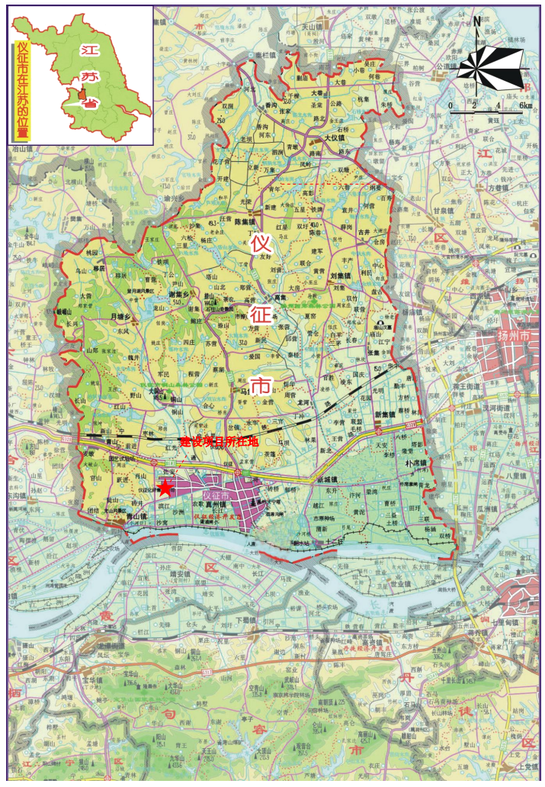
0 5 10km
图3-1 项目地理位置图
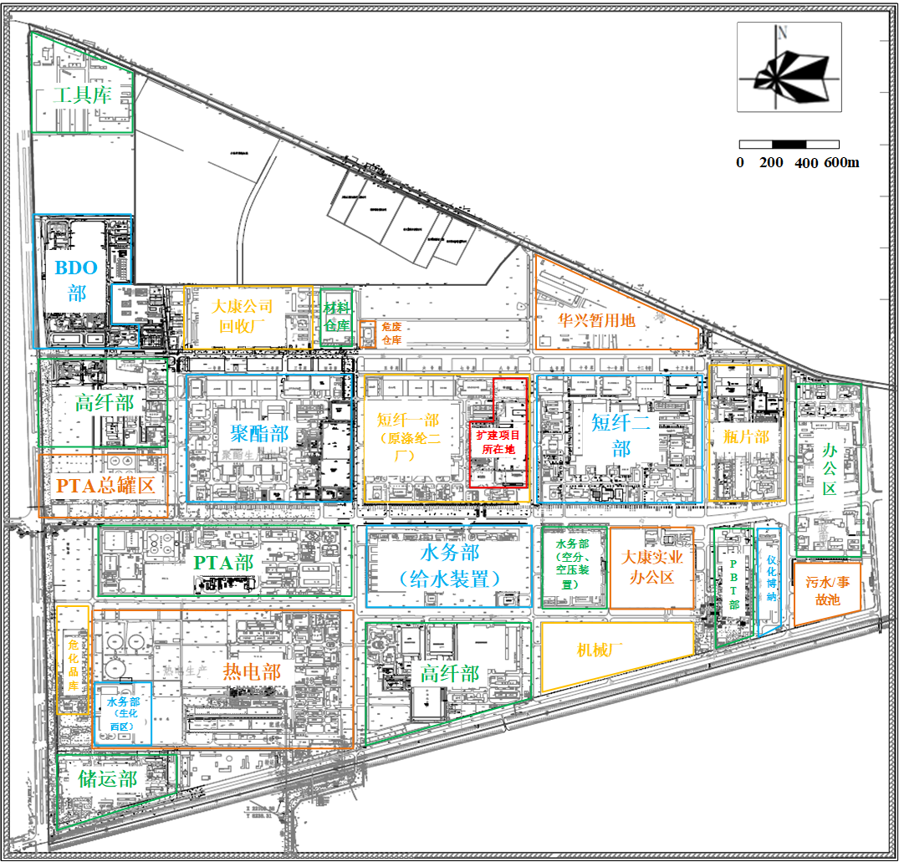
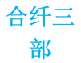



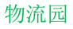
图3-2 项目周围环境图
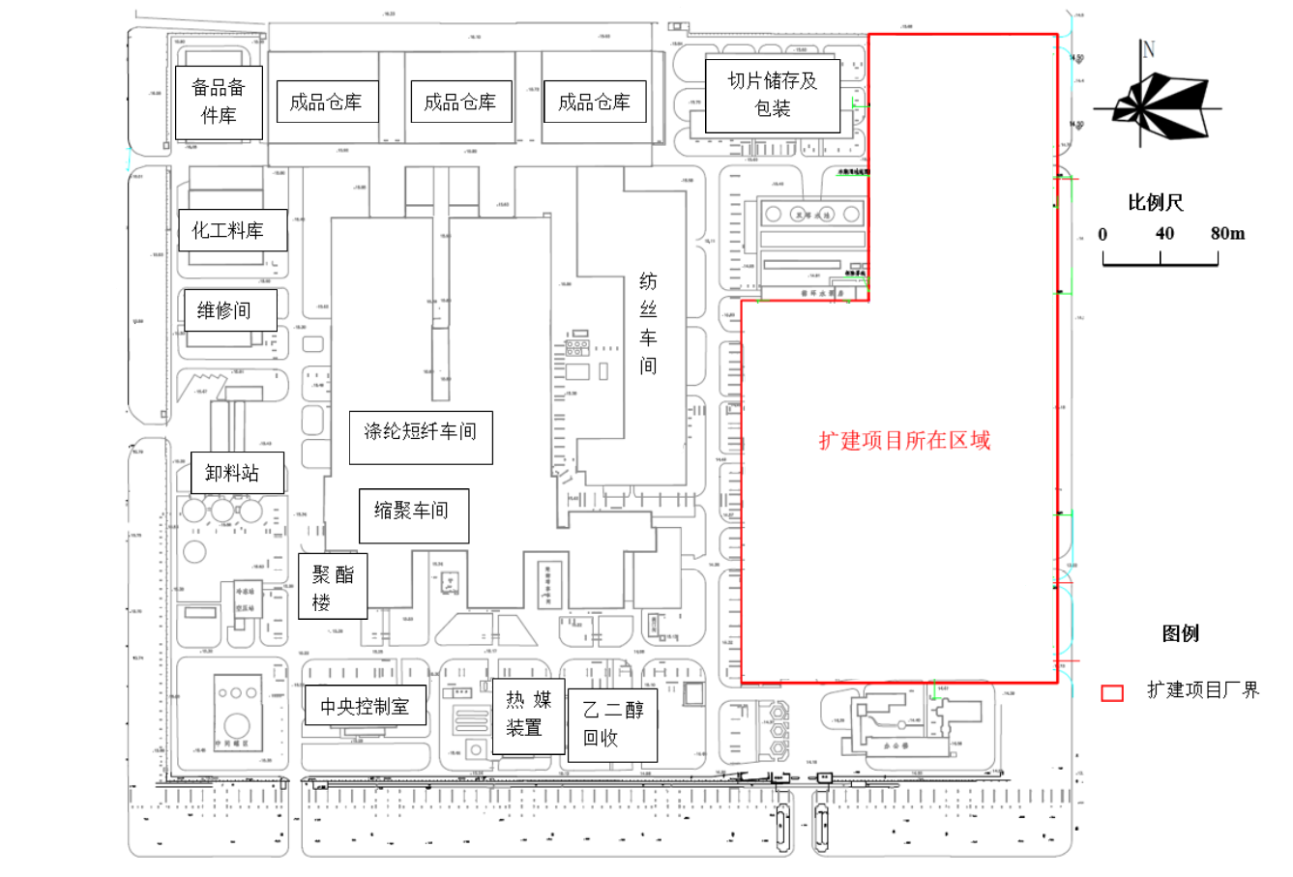
图3-3 合纤二部（原涤纶二厂）平面布置图
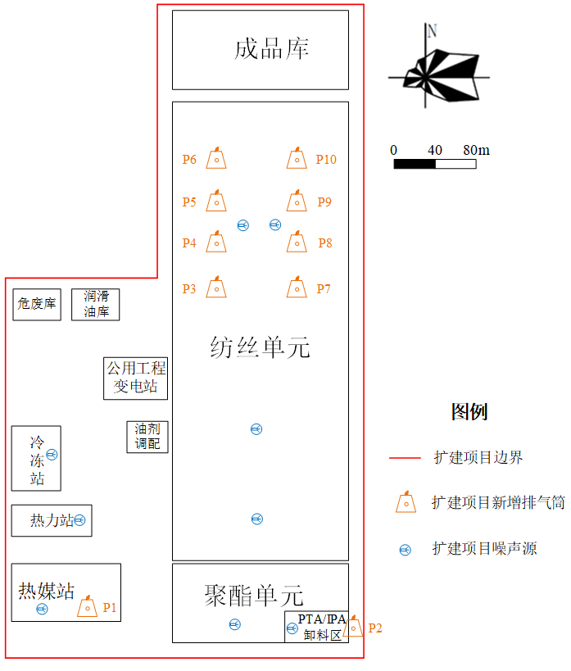

P10
P9
P8
P7
P6
P5
P4
P3

图3-4 扩建项目平面布置图

3.2 项目工程建设
项目装置公称能力为23万t/a聚酯单元及公称能力为23万t/a纺丝单元。其中，聚酯单元包括一条产能为520吨/天的直接酯化法常规聚酯（以下简称“常规聚酯”）生产线和一条公称产能为200吨/天的直接酯化法低熔点聚酯（以下简称“低熔点聚酯”）生产线，操作弹性均为50~110%。纺丝单元包括四条80t/d水刺用短纤生产线和四条100t/d低熔点短纤生产线，操作弹性均为50~110%。
表3-1 主体工程建设情况表
产品方案 | 生产装置 |  | 建设规模 |  | 设计产能  万t/a | 备 注 | 实际建设情况
产品方案 |  |  | 万t/a | t/d | 设计产能  万t/a | 备 注 | 实际建设情况
常规聚酯 | 聚酯单元 | 五釜流程 | 17 | 520 | 17 | 聚酯熔体直接输送至纺丝单元作为原料 | 与环评一致
低熔点聚酯 | 聚酯单元 | 五釜流程 | 6 | 200 | 6 | 聚酯熔体直接输送至纺丝单元作为原料 | 与环评一致
水刺用短纤 | 纺丝单元 | 四条水刺用短纤生产线 | 10 | 320 | 10 | 直接以聚酯熔体为原料 | 与环评一致
低熔点短纤 | 纺丝单元 | 四条低熔点短纤生产线 | 13 | 400 | 13 | 直接以聚酯熔体为原料 | 与环评一致

表3-2 公辅工程、环保工程建设情况
工程名称 | 建设内容 | 建设内容或消耗指标 | 依托情况 | 实际建设情况
贮运工程 | PTA卸料单元 | 占地面积420m² | 新建 | 新建，与环评一致
贮运工程 | 油剂调配单元 | 占地面积1330m² | 新建 | 新建，与环评一致
贮运工程 | 成品库 | 占地面积6000m² | 新建 | 新建，与环评一致
公辅工程 | 新鲜水 | 生产给水由仪化公司现有水厂供应，取水水源为长江，用水量为1230t/d，供水温度为常温 | 依托 | 依托现有，与环评一致
公辅工程 | 排水 | 扩建项目废水产生量：813.41m³/d | 依托 | 依托现有，与环评一致
公辅工程 | 供电 | 扩建项目用电需求量为6852万kWh/a | 原短纤二变的进线改接至本项目 | 与环评一致
公辅工程 | 蒸汽 | 扩建项目蒸汽需求量为：  中压2.2MPa：8.64t/h  低压0.3MPa：10t/h | 中压蒸汽从电厂新建1路DN150中压蒸汽管线接至本次新建装置供本项目使用。新增制冷系统，新增空调系统 | 与环评一致
公辅工程 | 压缩空气 | 扩建项目工艺压空用量：4474Nm³/h  仪表压空用量：500Nm³/h | 依托 | 依托现有，与环评一致
公辅工程 | 氮气 | 扩建项目氮气需求量：  272Nm³/h | 依托 | 依托现有，与环评一致
公辅工程 | 天然气 | 天然气使用量：3126Nm³/h | 依托现有天然气管道 | 依托现有，与环评一致
公辅工程 | 消防 | 扩建项目的生产消防水管沿项目四周环状敷设，项目西侧沿综合管架架空敷设，东侧、南侧及北侧埋地敷设 | 新建 | 新建，与环评一致
公辅工程 | 循环冷却水站 | 循环冷却水循环量：1563t/h | 依托 | 依托现有，与环评一致
公辅工程 | 除盐水系统 | 除盐水用量：9t/h | 依托 | 依托现有，与环评一致
公辅工程 | 热媒站 | 建设规模：3×1250万kcal/h（2用1备）  占地面积2275m² | 新建 | 新建，与环评一致
公辅工程 | 热力站 | 占地面积825m² | 内部改造 | 与环评一致
公辅工程 | 冷冻站 | 冷冻水用量：327t/h  占地面积1200m² | 新建 | 新建，与环评一致
公辅工程 | 润滑油库 | 占地面积65m² | 新建 | 新建，与环评一致
环保  工程 | 废水处理 | 扩建项目废水产生量：  813.41m³/d | 依托 | 依托现有，与环评一致
环保  工程 | 废气处理 | 热媒炉3台（二用一备） | 新建 | 新建，与环评一致
环保  工程 | 废气处理 | 布袋除尘器5套 | 新建 | 新建，与环评一致
环保  工程 | 废气处理 | 纺丝车间油剂废气水喷淋装置4套（水刺用短纤生产线） | 新建 | 新建，与环评一致
环保  工程 | 固废暂存 | 扩建项目危险废物暂存于新建的危废库，后委托有资质单位处置 | 新建 | 新建，与环评一致
环保  工程 | 环境风险事故防范设施 | 现有2座应急收集池，容量共为16000m³ | 依托 | 依托现有，与环评一致

3.3 原辅材料使用情况
本项目原辅材料变化情况见表3-4及表3-5。

表3-4 聚酯单元主要原辅料消耗表
序号 | 名称 | 消耗量（t/a） | 最大储存量（t） | 储存方式 | 实际消耗量（t/a）
1 | 精对苯二甲酸（PTA） | 187795 | 400 | 装置内部料仓 | 187792
2 | 间苯二甲酸（IPA） | 11304 | 100 | 装置内部料仓 | 11301
3 | 乙二醇（EG） | 77940 | 100 | 装置内部槽罐 | 77940
4 | 二甘醇（DEG） | 5435 | 20 | 装置内部槽罐 | 5433
5 | 乙二醇锑 | 96 | 2 | 辅料加料间 | 92
6 | 二氧化钛 | 528 | 10 | 辅料加料间 | 526
7 | 液相热媒 | 425  （一次装填量） | 不设储存 | 无 | 425  （一次装填量）
8 | 气相热媒 | 25  （一次装填量） | 不设储存 | 无 | 25  （一次装填量）
9 | 天然气 | 3126Nm³/h | 不设储存 | 无 | 3126Nm³/h

表3-5 纺丝单元主要原辅料消耗表
序号 | 名称 | 形态 | 消耗量（t/a） | 最大储存量（t） | 储存  方式 | 实际消耗量（t/a）
1 | 常规聚酯熔体 | 固 | 176877 | 不设储存 | 无 | 176875
2 | 低熔点聚酯熔体 | 固 | 62427 | 不设储存 | 无 | 62425
3 | 纺丝油剂 | 液 | 1199 | 8 | 桶装 | 1198
4 | 雾化硅油 | 液 | 2 | 0.2 | 桶装 | 2
5 | 液相热媒 | 液 | 40（一次装填量） | 不设储存 | 无 | 40（一次装填量）
6 | 气相热媒 | 液 | 30（一次装填量） | 不设储存 | 无 | 30（一次装填量）
7 | 过滤砂 | 固 | 5 | 2 | 袋装 | 5
8 | 包装材料 | 固 | 73 | 不设储存 | / | 71
9 | 三甘醇 | 液 | 28 | 不设储存 | 无 | 28
10 | 组件清洗剂 | 液 | 46 | 1 | 桶装 | 46

3.4 主要设备情况
本项目设备使用情况见表3-6-表3-10。
表3-6 常规聚酯生产线主要设备一览表
设备设施名称 | 主要参数 | 单位 | 设计数量 | 实际数量 | 变化量
PTA输送系统
PTA气力输送系统 | 输送能力约40t/h，配袋式脉冲除尘器 | 台 | 1 | 1 | 0
管链输送机 | 能力约40t/h | 套 | 2 | 2 | 0
浆料调配系统
PTA日料仓 | 约500m³ | 台 | 1 | 1 | 0
PTA称量装置 | 能力8～30t/h | 台 | 1 | 1 | 0
浆料调配槽 | / | 台 | 1 | 1 | 0
浆料调配槽搅拌器 | 介质粘度：21/20000mPas  操作转速：2.3-23.3rpm | 台 | 1 | 1 | 0
浆料输送泵 | 螺杆泵 | 台 | 2 | 2 | 0
酯化系统
第一酯化反应器 | / | 台 | 1 | 1 | 0
第一酯化反应器搅拌器 | 介质粘度：5-32mPas | 台 | 1 | 1 | 0
热媒蒸发器 | 卧式U形管 | 台 | 1 | 1 | 0
热媒泵 | / | 台 | 3 | 3 | 0
第二酯化反应器 | 搅拌槽 | 台 | 1 | 1 | 0
第二酯化反应器搅拌器 | 介质密度：1140kg/m³  介质粘度：57-59mPas | 台 | 1 | 1 | 0
热媒输送泵 | 离心泵 | 台 | 2 | 2 | 0
乙二醇分离塔 | 浮阀塔 | 台 | 1 | 1 | 0
塔釜输送泵 | 离心泵 | 台 | 2 | 2 | 0
塔顶空冷器 | 空冷器 | 台 | 1 | 1 | 0
事故乙二醇收集槽 | / | 台 | 1 | 1 | 0
乙二醇收集槽 | / | 台 | 1 | 1 | 0
乙二醇输送泵 | 泵 | 台 | 2 | 2 | 0
酯化水冷却器 | 板式换热器 | 台 | 2 | 2 | 0
缩聚系统
第一预缩聚反应器 | 立式 | 台 | 1 | 1 | 0
热媒蒸发器 | 卧式U形管 | 台 | 1 | 1 | 0
刮板冷凝器 | / | 台 | 1 | 1 | 0
真空泵组 | 液环式 | 台 | 2 | 2 | 0
乙二醇液封槽 | / | 台 | 1 | 1 | 0
乙二醇循环泵 | 泵 | 台 | 2 | 2 | 0
乙二醇冷却器 | 板式换热器 | 台 | 2 | 2 | 0
热媒输送泵 | 泵 | 台 | 2 | 2 | 0
第二预缩聚反应器 | 卧式 | 台 | 1 | 1 | 0
热媒蒸发器 | 卧式U形管 | 台 | 1 | 1 | 0
刮板冷凝器 | / | 台 | 1 | 1 | 0
乙二醇液封槽 | / | 台 | 1 | 1 | 0
乙二醇循环泵 | 离心式 | 台 | 2 | 2 | 0
乙二醇冷却器 | 板式 | 台 | 2 | 2 | 0
预聚物输送泵 | 带夹套齿轮泵 | 台 | 4 | 4 | 0
预聚物过滤器 | 双筒烛芯式 | 台 | 1 | 1 | 0
终缩聚反应器 | 圆盘转子式 | 台 | 2 | 2 | 0
热媒蒸发器 | 卧式U形管 | 台 | 2 | 2 | 0
刮板冷凝器 | / | 台 | 2 | 2 | 0
乙二醇液封槽 | / | 台 | 2 | 2 | 0
乙二醇循环泵 | 泵 | 台 | 4 | 4 | 0
乙二醇冷却器 | 板式 | 台 | 4 | 4 | 0
乙二醇蒸汽喷射泵 | 吸入流量：85.8kg/h | 台 | 2 | 2 | 0
乙二醇液封槽 | / | 台 | 2 | 2 | 0
乙二醇循环泵 | 泵 | 台 | 4 | 4 | 0
乙二醇冷却器 | 板式换热器 | 台 | 4 | 4 | 0
真空泵组 | 液环式 | 台 | 4 | 4 | 0
乙二醇蒸发器 | U形管式 | 台 | 2 | 2 | 0
热媒蒸发器 | 卧式U形管 | 台 | 1 | 1 | 0
热媒输送泵 | 泵 | 台 | 2 | 2 | 0
乙二醇收集槽 | / | 台 | 1 | 1 | 0
乙二醇输送泵 | 泵 | 台 | 2 | 2 | 0
熔体输送泵 | 带夹套齿轮泵 | 台 | 4 | 4 | 0
热媒输送泵 | / | 台 | 4 | 4 | 0
切粒机单元 | 拉条切 | 台 | 1 | 1 | 0
除盐水槽及过滤器 | / | 台 | 1 | 1 | 0
脱盐水精过滤器 | / | 台 | 2 | 2 | 0
除盐水冷却器 | 板式换热器 | 台 | 2 | 2 | 0
切片中间料斗 | / | 台 | 1 | 1 | 0
汽提系统
汽提塔 | 填料塔，外形尺寸：Φ900/Φ1500×14900mm  容积：12.6m³ | 台 | 1 | 1 | 0
汽提风机 | 风量：1650m³/h；22kW | 台 | 1 | 1 | 0
汽提水泵 | 流量：18m³/h，7.5kW | 台 | 2 | 2 | 0
尾气喷射泵 | 抽气口温度：50～90℃ | 台 | 2 | 2 | 0
催化剂配制系统
磅秤 | / | 台 | 1 | 1 | 0
催化剂喂入槽 | / | 台 | 1 | 1 | 0
催化剂配制槽 | / | 台 | 1 | 1 | 0
配制槽搅拌器 | / | 台 | 1 | 1 | 0
催化剂溶液过滤器 | 烛式 | 台 | 1 | 1 | 0
催化剂供料槽 | / | 台 | 1 | 1 | 0
催化剂供料泵 | 泵 | 台 | 2 | 2 | 0
乙二醇过滤器 | / | 台 | 1 | 1 | 0
消光剂配制系统
二氧化钛预混合槽 | / | 台 | 1 | 1 | 0
二氧化钛研磨机 | / | 台 | 1 | 1 | 0
二氧化钛稀释槽 | / | 台 | 1 | 1 | 0
二氧化钛输送泵 | / | 台 | 2 | 2 | 0
二氧化钛离心机 | / | 台 | 2 | 2 | 0
二氧化钛中间槽 | / | 台 | 1 | 1 | 0
二氧化钛过滤器 | / | 台 | 1 | 1 | 0
二氧化钛供料槽 | / | 台 | 1 | 1 | 0
二氧化钛计量泵 | / | 台 | 2 | 2 | 0
消光剂中间收集槽 | / | 台 | 1 | 1 | 0
热媒收集系统
热媒膨胀槽 | / | 台 | 1 | 1 | 0
热媒低位收集槽 | / | 台 | 1 | 1 | 0
热媒输送泵 | 泵 | 台 | 1 | 1 | 0
气相热媒收集槽 | / | 台 | 1 | 1 | 0
气相热媒凝液输送泵 | 泵 | 台 | 1 | 1 | 0
气相热媒尾气冷凝器 | U形管式 | 台 | 1 | 1 | 0
热媒卸料泵 | / | 台 | 1 | 1 | 0
脱盐水循环系统
脱盐水贮槽 | / | 台 | 1 | 1 | 0
脱盐水循环泵 | / | 台 | 2 | 2 | 0
脱盐水冷却器 | 板式换热器 | 台 | 2 | 2 | 0
氮气系统
氮气缓冲罐 | / | 台 | 1 | 1 | 0
工艺塔顶余热利用
蒸汽发电机 | / | 套 | 1 | 1 | 0
热媒站
热媒加热炉（含PLC、空预器风机等配套设施） | 额定热效率：1250万kcal/h，外形尺寸：Φ3730×15800 | 台 | 3 | 3 | 0
烟囱 | / | 套 | 1 | 1 | 0
热媒低位收集槽 | / | 台 | 1 | 1 | 0
热媒储槽 | / | 台 | 2 | 2 | 0
热媒循环泵 | / | 台 | 3 | 3 | 0
热媒填充泵 | / | 台 | 2 | 2 | 0
热媒排空泵 | / | 台 | 1 | 1 | 0
其他
电动葫芦 | 2t/10t | 台 | 6 | 6 | 0
气动葫芦 | 2t/5t | 台 | 2 | 2 | 0
手动葫芦 | 5t/10t/15t | 台 | 6 | 6 | 0

表3-7 低熔点聚酯生产线主要设备一览表
设备名称 | 主要参数 | 单位 | 设计数量 | 实际数量 | 变化量
IPA输送系统
IPA气力输送系统 | 输送能力约20t/h，配袋式脉冲除尘器 | 台 | 1 | 1 | 0
管链输送机 | 能力约20t/h | 套 | 2 | 2 | 0
浆料调配系统
IPA料仓 | 约45m³ | 台 | 1 | 1 | 0
PTA称量装置 | 能力3～10t/h | 台 | 1 | 1 | 0
IPA称量装置 | 能力1～5t/h | 台 | 1 | 1 | 0
浆料调配槽 | / | 台 | 1 | 1 | 0
浆料调配槽搅拌器 | / | 台 | 1 | 1 | 0
浆料输送泵 | 螺杆泵 | 台 | 2 | 2 | 0
酯化系统
第一酯化反应器 | / | 台 | 1 | 1 | 0
第一酯化反应器搅拌器 | / | 台 | 1 | 1 | 0
热媒蒸发器 | 卧式U形管 | 台 | 1 | 1 | 0
热媒泵 | / | 台 | 2 | 2 | 0
酯化物输送泵 | / | 台 | 1 | 1 | 0
第二酯化反应器 | 搅拌槽 | 台 | 1 | 1 | 0
第二酯化反应器搅拌器 | / | 台 | 3 | 3 | 0
热媒输送泵 | / | 台 | 3 | 3 | 0
乙二醇分离塔 | 浮阀塔 | 台 | 1 | 1 | 0
塔釜输送泵 | 离心泵 | 台 | 2 | 2 | 0
酯化水冷却器 | 板式换热器 | 台 | 2 | 2 | 0
塔顶空冷器 | 空冷器 | 台 | 1 | 1 | 0
事故乙二醇收集槽 | / | 台 | 1 | 1 | 0
乙二醇收集槽 | / | 台 | 1 | 1 | 0
乙二醇输送泵 | 泵 | 台 | 2 | 2 | 0
缩聚系统
第一预缩聚反应器 | 立式 | 台 | 1 | 1 | 0
热媒蒸发器 | 卧式U形管 | 台 | 1 | 1 | 0
热媒泵 | / | 台 | 2 | 2 | 0
刮板冷凝器 | / | 台 | 1 | 1 | 0
乙二醇液封槽 | / | 台 | 1 | 1 | 0
乙二醇循环泵 | 泵 | 台 | 2 | 2 | 0
乙二醇冷却器 | 板式换热器 | 台 | 2 | 2 | 0
真空泵组 | 液环式 | 台 | 4 | 4 | 0
第二预缩聚反应器 | 卧式 | 台 | 1 | 1 | 0
刮板冷凝器 | / | 台 | 1 | 1 | 0
乙二醇液封槽 | / | 台 | 1 | 1 | 0
乙二醇循环泵 | 离心式 | 台 | 2 | 2 | 0
乙二醇冷却器 | 板式换热器 | 台 | 2 | 2 | 0
预聚物输送泵 | 带夹套齿轮泵 | 台 | 2 | 2 | 0
预聚物过滤器 | 双筒烛芯式 | 台 | 1 | 1 | 0
终缩聚反应器 | 圆盘转子式 | 台 | 1 | 1 | 0
刮板冷凝器 | / | 台 | 1 | 1 | 0
乙二醇液封槽 | / | 台 | 1 | 1 | 0
乙二醇循环泵 | 泵 | 台 | 2 | 2 | 0
乙二醇冷却器 | 板式换热器 | 台 | 2 | 2 | 0
乙二醇蒸汽喷射泵 | / | 台 | 1 | 1 | 0
乙二醇液封槽 | / | 台 | 1 | 1 | 0
乙二醇循环泵 | 泵 | 台 | 2 | 2 | 0
乙二醇冷却器 | 板式 | 台 | 2 | 2 | 0
真空泵组 | 液环式 | 台 | 2 | 2 | 0
乙二醇蒸发器 | U形管式 | 台 | 1 | 1 | 0
热媒蒸发器 | 卧式U形管 | 台 | 1 | 1 | 0
热媒输送泵 | 泵 | 台 | 2 | 2 | 0
乙二醇收集槽 | / | 台 | 1 | 1 | 0
乙二醇循环泵 | 泵 | 台 | 2 | 2 | 0
熔体输送泵 | 带夹套齿轮泵 | 台 | 2 | 2 | 0
热媒输送泵 | / | 台 | 2 | 2 | 0

表3-8 四条水刺用短纤生产线主要设备一览表
设备名称 | 主要参数 | 单位 | 设计数量 | 实际数量 | 变化量
一、前纺设备
1、纺丝热媒设备
热媒换热器 | / | 台 | 4 | 4 | 0
2、熔体输送设备
熔体增压泵 | 齿轮泵 | 台 | 4 | 4 | 0
熔体过滤器 | 双缸连续切换式，滤芯室：2，滤芯数：2组 | 套 | 4 | 4 | 0
静态混合器 | 熔体冷却型 | 台 | 8 | 8 | 0
熔体五通阀 | / | 个 | 1 | 1 | 0
熔体排放阀 | / | 个 | 8 | 8 | 0
3、纺丝设备
纺丝机 | 32位/线，位距650mm，气相热媒加热 | 线 | 4 | 4 | 0
纺丝组件 | / | 线 | 4 | 4 | 0
环吹风冷却装置 | / | 线 | 4 | 4 | 0
传动装置 | / | 线 | 4 | 4 | 0
组件分解组装机 | / | 台 | 4 | 4 | 0
振动机 | / | 台 | 2 | 2 | 0
计量泵 | 32台/线 | 线 | 4 | 4 | 0
喷丝板 | / | 线 | 4 | 4 | 0
预热炉 | 双层，预热能力：12个组件 | 套 | 5 | 5 | 0
卷绕机 | 单面，32锭/台，位距650mm | 线 | 4 | 4 | 0
牵引机 | / | 台 | 4 | 4 | 0
喂入机 | / | 台 | 4 | 4 | 0
往复机 | 丝桶内径：2000*2000*2700mm | 套 | 4 | 4 | 0
二、后纺设备
集束架 | 桶数：12*4列/线 | 台 | 4 | 4 | 0
上导丝架 | 上导丝架：24+24眼，一用一备 | 台 | 4 | 4 | 0
下导丝架 | 下导丝架：24眼 | 台 | 4 | 4 | 0
导丝机 | / | 台 | 4 | 4 | 0
浸渍槽 | 自由辊，轴承外置式 | 台 | 4 | 4 | 0
第一牵伸机 | 七辊式、三上四下 | 台 | 4 | 4 | 0
油剂高位槽 | 立式，容积4m³ | 台 | 4 | 4 | 0
牵伸浴槽 | / | 台 | 4 | 4 | 0
第二牵伸机 | 七辊式，三上四下 | 台 | 4 | 4 | 0
蒸汽加热箱 | / | 台 | 4 | 4 | 0
紧张热定型机 | 定型辊：φ820*1400mm，18辊 | 台 | 4 | 4 | 0
蒸汽闪蒸装置 | 形式：串联多级闪蒸 | 台 | 4 | 4 | 0
闪蒸罐 | / | 台 | 1 | 1 | 0
分气包 | / | 台 | 1 | 1 | 0
叠丝机 | 9辊三束丝叠为一片 | 台 | 4 | 4 | 0
蒸汽预热箱 | 卧式 | 台 | 4 | 4 | 0
卷曲机 | 高温卷曲，卷曲辊下压式 | 台 | 4 | 4 | 0
冷却输送装置 | / | 台 | 4 | 4 | 0
张力架 | 设喷油水机，带供油系统 | 台 | 4 | 4 | 0
捕结器 | 与切断机联锁控制 | 台 | 4 | 4 | 0
曳引张力机 | / | 台 | 4 | 4 | 0
切断机 | 卧轴式，压轮式切断方式 | 台 | 4 | 4 | 0
打包机 | 提箱式液压打包机，送棉方式：切断直落式 | 台 | 4 | 4 | 0

表3-9 四条低熔点短纤生产线主要设备一览表
设备名称 | 主要参数 | 单位 | 设计数量 | 实际数量 | 变化量
一、前纺设备
1、纺丝热媒设备
热媒换热器 | / | 台 | 8 | 8 | 0
2、熔体输送设备
熔体增压泵 | 齿轮泵 | 台 | 8 | 8 | 0
熔体过滤器 | 双缸连续切换式，滤芯室：2，滤芯数：2组 | 套 | 8 | 8 | 0
静态混合器 | 熔体冷却型 | 台 | 16 | 16 | 0
熔体五通阀 | / | 个 | 2 | 2 | 0
熔体排放阀 | / | 个 | 16 | 16 | 0
3、纺丝设备
纺丝机 | 复合纺丝箱体，24位/线，位距650mm，气相热媒加热 | 线 | 4 | 4 | 0
纺丝组件 | / | 线 | 4 | 4 | 0
环吹风冷却装置 | / | 线 | 4 | 4 | 0
计量泵 | 48台/线（两种熔体） | 线 | 4 | 4 | 0
喷丝板 | / | 线 | 4 | 4 | 0
预热炉 | 双层，预热能力：12个组件 | 套 | 5 | 5 | 0
卷绕机 | 单面，位距650mm | 线 | 4 | 4 | 0
牵引机 | / | 台 | 4 | 4 | 0
喂入机 | / | 台 | 4 | 4 | 0
往复机 | 丝桶内径：2000*2000*2700mm | 套 | 4 | 4 | 0
二、后纺设备
1、后加工主要设备
集束架 | 桶数：12*4列/线 | 台 | 4 | 4 | 0
上导丝架 | 上导丝架：24+24眼，一用一备 | 台 | 4 | 4 | 0
下导丝架 | 下导丝架：24眼 | 台 | 4 | 4 | 0
导丝机 | / | 台 | 4 | 4 | 0
浸渍槽 | 自由辊，轴承外置式 | 台 | 4 | 4 | 0
第一牵伸机 | 七辊式，三上四下 | 台 | 4 | 4 | 0
牵伸浴槽 | / | 台 | 4 | 4 | 0
第二牵伸机 | 七辊式，三上四下 | 台 | 4 | 4 | 0
蒸汽加热箱 | / | 台 | 4 | 4 | 0
第三牵伸机 | / | 台 | 4 | 4 | 0
叠丝机 | 三束丝叠为一片 | 台 | 4 | 4 | 0
蒸汽预热箱 | 卧式 | 台 | 4 | 4 | 0
卷曲机 | 低温卷曲，上压式 | 台 | 4 | 4 | 0
烘干机 | 加热段+冷却段 | 台 | 4 | 4 | 0
捕结器 | 与切断机联锁 | 台 | 4 | 4 | 0
曳引张力机 | / | 台 | 4 | 4 | 0
切断机 | / | 台 | 4 | 4 | 0
打包机 | / | 台 | 4 | 4 | 0
2、后加工其它设备
废丝打包机 | / | 台 | 1 | 1 | 0
废丝打包风机 | / | 台 | 2 | 2 | 0

表3-10 主要设备一览表（短纤分检仪器）
设备名称 | 主要参数 | 单位 | 设计数量 | 实际数量 | 变化量
干热收缩仪 | XH-1 | 台 | 1 | 1 | 0
显微镜 | XSS-2 | 台 | 1 | 1 | 0
DSC8500差示扫描量热仪 | / | 台 | 1 | 1 | 0
万能型全自动单纤物性分析仪 | FAVIMAT+AUTOFEED | 台 | 1 | 1 | 0

3.5 生产工艺
一、聚酯生产
1、化学反应原理
以PTA和EG为原料在催化剂的作用下，直接酯化脱水合成单体对苯二甲酸双β—羟乙酯（BHET），再缩聚为产品聚对苯二甲酸乙二酯（PET），其中酯化反应的转化率为96%，缩聚反应的转化率为99.5%，具体化学反应式如下：
酯化：
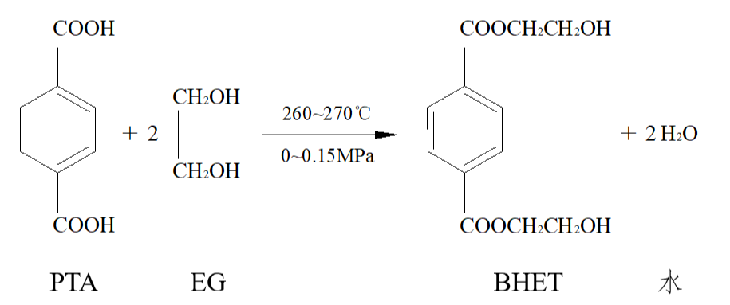
缩聚：
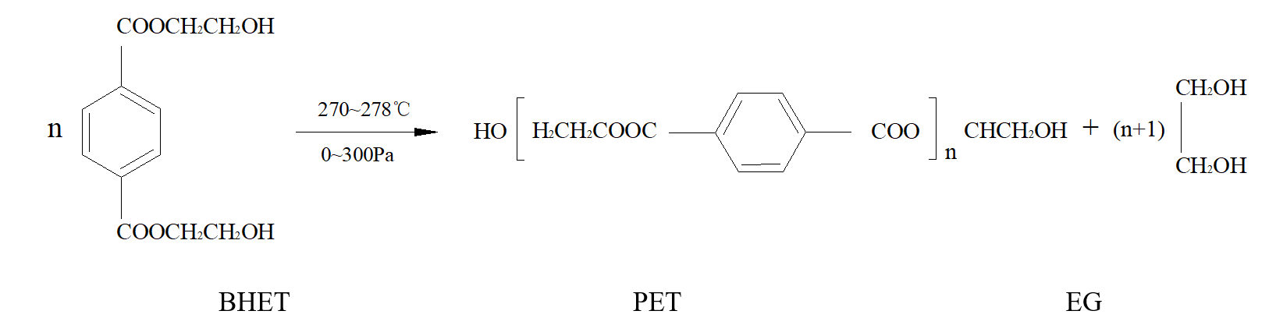
PTA直接酯化法合成PET的酯化和缩聚过程都是可逆反应，通常是在催化剂存在下进行。
PTA与EG酯化过程中不断脱出水，体系由非均相向均相转化，在酯化反应完成以后，真空状态下进行聚合反应，体系逐渐增稠，并不断脱出EG，最终生成较高粘度的PET熔体。在酯化过程中，不断脱出分离体系中的水，在缩聚过程中从高粘物料中不断脱出EG，以及PET熔体在高真空下连续放料等，是工艺处理和操作控制的关键。
缩聚过程通常分为三个阶段：
初始阶段：单体BHET缩合开始形成聚酯分子链。这一阶段单体和低聚物浓度较大，逆反应速度很小，主要是有效控制反应条件下单体和低聚物逸出体系。此阶段通称为低真空缩聚阶段。
中期阶段：聚酯分子链继续增长，物料粘度逐渐上升，分子链聚合度约为15～26，真空度一般在0.8～1.5kPa。
终期阶段：聚酯分子链继续增长，达到给定的聚合度（粘度），即将达到反应终点。由于此时体系物料熔体动力粘度很高，缩聚反应生成的低分子物（EG等）难以逸出；而且传质、传热效果很差，因此必须相应提高温度，适度有效地搅拌，使熔体表面不断更新，并进一步提高真空度，以达到预期的缩聚终点，终止反应。
副反应
在缩聚过程中，伴随着乙二醇脱水生成乙醛的副反应；另外，乙二醇还会缩合反应生成少量的二甘醇等，该反应的转化率在0.8~1.5%。副反应化学反应方程如下：
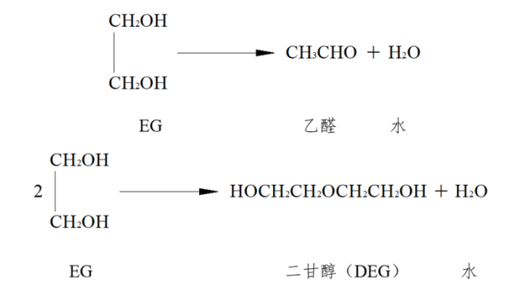
2、生产工艺流程
扩建项目常规聚酯和低熔点聚酯工艺流程相似，均是采用直接酯化法五釜流程，主要区别在于浆料调配和添加剂加入等工序。因此下述工艺流程描述仅在浆料调配工段区分常规聚酯和低熔点聚酯。
常规聚酯生产线主体装置含：PTA供应、浆料调配供应系统、第一酯化、第二酯化、第一预缩聚、第二预缩聚、预聚物过滤及输送、终缩聚、终缩聚熔体分配等主要工序。
低熔点聚酯生产线主体装置含：PTA及IPA供应、浆料调配供应系统、第一酯化、第二酯化、第一预缩聚、第二预缩聚、预聚物过滤及输送、终缩聚、终缩聚熔体分配等主要工序。
常规聚酯和低熔点聚酯生产线工艺流程及产污环节见图3-5。
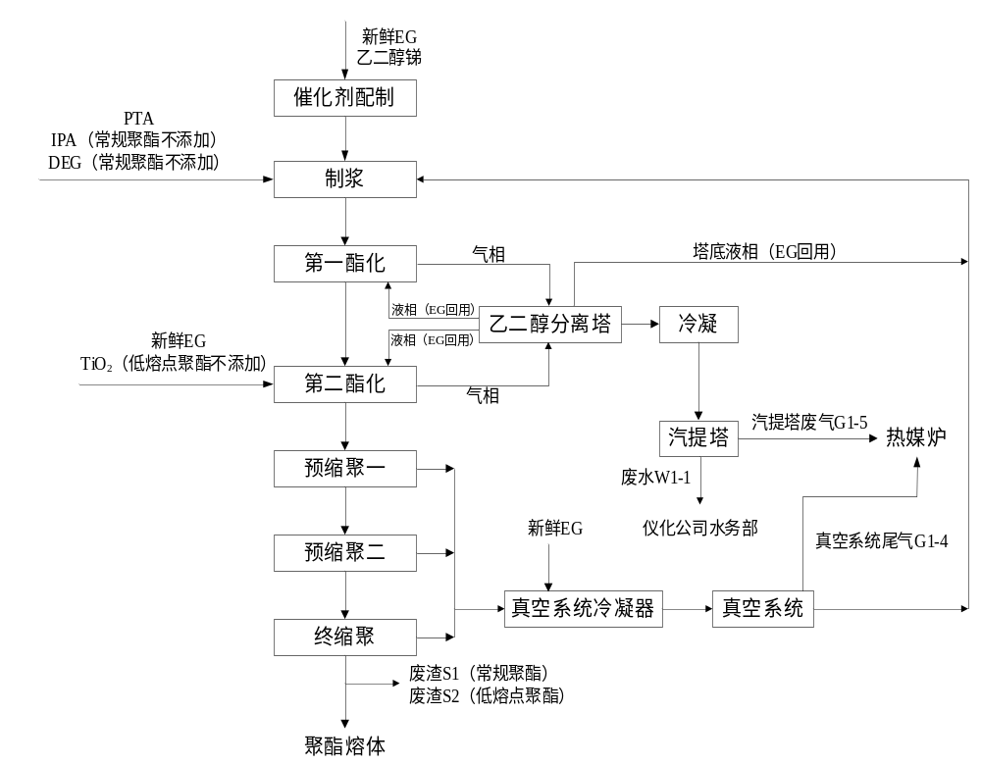图3-5 聚酯单元生产工艺流程及产污环节图
扩建项目各单元生产过程简述如下：
（1）PTA/IPA卸料及输送系统
包装PTA/IPA用电动葫芦吊至PTA/IPA卸料料斗拆包卸料，经PTA/IPA供料料斗，采用链式输送系统输送至聚酯装置的PTA/IPA料仓中。PTA卸料输送过程中，会有少量粉尘G1-1~G1-2产生（低熔点聚酯单元IPA卸料输送过程中，会有少量粉尘G2-1~G2-2产生），扩建项目常规聚酯单元在PTA日料仓口设置1台布袋除尘器，低熔点聚酯单元在IPA日料仓口设置1台布袋除尘器，收尘效率为95%，收集后的处理效率为99%，并定期采用逆气流清灰回收捕集的PTA/IPA粉尘重新用于聚酯生产，除尘后的废气经车间顶部排气筒排放，PTA卸料区与料仓口各设置1套除尘器，IPA卸料区与料仓口各设置1套除尘器，PTA备用管链设置1套布袋除尘器（仅在PTA管链检修时开启），布袋除尘器为脉冲袋式除尘器，共设置5套，设一个37m高排气筒合并排放（P2）。
该工序仅低熔点聚酯单元需加入IPA和DEG，常规聚酯单元仅加入PTA。
（2）催化剂配制
在催化剂配制罐及搅拌器作用下将催化剂溶于乙二醇中，经过滤器过滤后送入催化剂供料罐，然后采用催化剂输送泵将其连续地以特定比例送入到浆料配制罐中。在催化剂配制过程中装置和管道接口处均较为密闭，乙二醇无组织排放较少。
（3）浆料配制
① 常规聚酯
原料精对苯二甲酸自聚酯精对苯二甲酸日料仓经回转阀计量下料，再通过振动筛去除夹带的异状物，送入浆料调配槽中。在特殊设计的浆料调配槽搅拌器作用下，加入的精对苯二甲酸粉料与经连续计量的乙二醇、催化剂和添加剂溶液（根据产品的要求选择）充分混合形成浓度均匀的悬浮浆料。
② 低熔点聚酯
原料PTA/IPA分别自PTA/IPA料仓采用回转阀供料，分别经称重计计量后，连续送入浆料调配槽中。在特殊设计的浆料调配槽搅拌器的作用下，加入的PTA/IPA粉料与经连续计量的EG、DEG、催化剂等充分混合形成浓度均匀的悬浮浆料。
常规聚酯和低熔点聚酯浆料配制过程中均在密闭容器中进行，自动化程度较高，因此PTA和IPA粉尘无组织排放较少。配制完成的浆料采用浆料输送泵输送至第一酯化反应器中。
（4）酯化反应
聚酯单元设一台第一酯化反应器，一台第二酯化反应器。其配套设备有共用的乙二醇分离塔和用于加热的二次热媒系统。通过控制酯化反应器的液位，反应物料在位差和压差的作用下从第一酯化反应器自流进入第二酯化反应器的外室，并由其内室出料。第一酯化反应器的酯化率约为91%，第二酯化反应器的酯化率约为96%。通过调节酯化反应的温度、压力、液位和乙二醇的回流量等，可以控制反应的酯化率。酯化反应产生的乙二醇和水的混和蒸汽进入乙二醇分离塔进行分离，分离后的乙二醇部分进入酯化反应器继续参与反应，部分返回浆料调配系统。塔顶采出的废水输送至废水汽提系统进行汽提处理。酯化反应设一个事故状态下的乙二醇接收槽。
（5）缩聚反应
① 常规聚酯
缩聚段包括1台立式预缩聚反应器、1台卧式圆盘预缩聚反应器和2台圆盘终缩聚反应器，此阶段为负压反应。缩聚段的配套设备包括乙二醇真空喷射泵和相应的热媒加热系统。1台立式预缩聚和2台终缩聚的负压分别由各自的真空喷射系统提供；1台卧式圆盘预缩聚反应器与其中1台卧式圆盘最终缩聚反应器共用一套真空喷射系统。预缩聚反应生成的预聚物经预聚物过滤器过滤后输送到终缩聚反应器。终缩聚反应生成的熔体经熔体出料泵输送到纺丝单元，终缩聚反应完成会产生废浆块S1。为尽量降低能耗，常规聚酯装置主要反应器夹套和物料夹套管尽量采用就地闪蒸的气相热媒加热。
② 低熔点聚酯
缩聚段包括1台立式预缩聚反应器、1台卧式圆盘预缩聚反应器和1台圆盘终缩聚反应器，此阶段为负压反应。缩聚段的配套设备包括乙二醇真空喷射泵和相应的热媒加热系统。缩聚的负压由真空喷射系统提供；预缩聚反应生成的预聚物经预聚物过滤器过滤后输送到终缩聚反应器。终缩聚反应生成的熔体经熔体出料泵输送到纺丝单元，终缩聚反应完成会产生废浆块S2。为尽量降低能耗，低熔点聚酯装置主要反应器夹套和物料夹套管尽量采用液相热媒加热。
常规聚酯单元和低熔点聚酯单元的预缩聚反应器、终缩聚反应器配置的EG板式冷却器，冷凝可凝气体，常规聚酯单元第二预缩聚反应器配套的乙二醇蒸汽喷射泵及液环式真空泵组、终缩聚反应器配套的乙二醇蒸汽喷射泵及液环式真空泵组和低熔点聚酯单元终缩聚反应器配套的乙二醇蒸汽喷射泵及液环式真空泵组为其产生真空。真空冷凝系统内回收的乙二醇回用于浆料配制系统。真空系统中未能被乙二醇液喷淋下来的气相气体G1-4（主要为水和乙醛，温度约50~60℃），经收集后送热媒炉焚烧。
（6）汽提系统
扩建项目聚酯单元工艺废水主要是酯化反应产生的废水W1-1，主要有害杂质有乙二醇、乙醛等有机物。
上述废水均在废水收集罐收集，用废水输送泵把酯化水送入汽提塔（填料塔）。酯化废水从汽提塔塔顶向下喷淋，从汽提塔塔底鼓入空气，该过程废水和空气充分接触，废水中低沸点主要有机物乙醛等杂质从废水中脱除并进入气相，气相尾气G1-5送入热媒站热媒炉内焚烧，热媒站的炉子采用低氮燃烧器，可以达到既环保又节能的目的。处理后的废水不含乙醛等有机物，经废水输送泵、换热器降温后送入污水处理系统进行最终的处理。
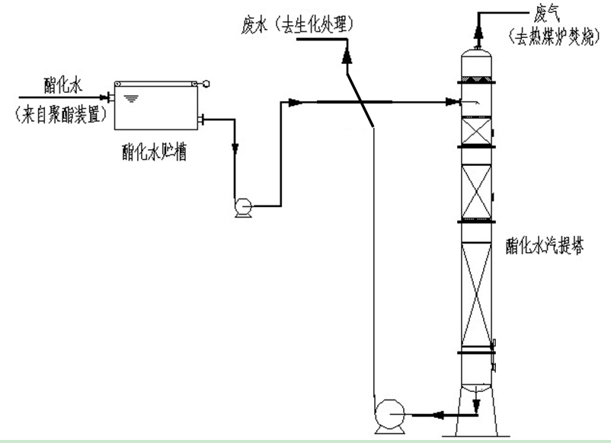
图3-6 酯化废水汽提预处理工艺流程
（7）工艺塔顶余热利用
聚酯单元内配蒸汽发电机，工艺塔塔顶低压蒸汽（压力0.01MPaG，温度102℃，流量13.498t/h）拟采用有机朗肯循环发电技术（ORC，Organic Rankine Cycle）回收这部分低压蒸汽的能量进行发电，发出的电并入企业内部电网。该低压蒸汽余热发电项目新建一套ORC发电机组，机组在不消耗额外燃料的情况下获得额外电能，提高能源利用率，低压蒸汽参数见下表。
表3-11 低压蒸汽设计参数
介质 | 低压蒸汽 | 备注
进口温度 | 102℃ | 水占99.06%、乙二醇占0.29%、乙醛占0.58%、其它占0.07%
进口压力 | 0.01MPaG | /
进口流量 | 13.498t/h | 机组按120%设计
有机朗肯循环（ORC，Organic Rankine Cycle）发电技术是通过有机工质在蒸发系统内吸收低温热源的热量变成较高压力的有机工质蒸汽，然后进入膨胀机内膨胀做功，推动膨胀机转动，带动发电机发电；做功后的有机工质低压蒸汽在冷凝器内被冷凝成液态有机工质，经工质泵加压后送入蒸发系统，循环使用。低压蒸汽进入ORC发电机组后降温凝结，凝结水重新流回原工艺系统。根据现场公用工程条件冷凝端采用循环水冷却。ORC发电机组设计工况的技术指标见下表。
表3-12 ORC发电机组设计工况技术指标
序号 | 名称 | 单位 | 设计工况 | 最大工况 | 备注
1 | 低压蒸汽入口温度 | ℃ | 102
2 | 低压蒸汽入口压力 | MPaG | 0.01
3 | 低压蒸汽流量 | t/h | 13.498 |  | 按120%设计
4 | 凝结水出口温度 | ℃ | 75 |  | ±5℃
5 | 装机功率 | kW | 800
6 | 发电功率 | kW | 560 | 684 | ±5%
7 | 净发电功率 | kW | 512 | 627 | ±5%，扣除自耗电
8 | 循环水量 | t/h | 650 | 800 | 循环水供水温度33℃
（8）添加剂配制系统
新鲜EG经流量计计量后送入消光剂配制槽，将袋装TiO₂通过加料装置也加入到配制槽，在搅拌器搅拌下混合一段时间后配制成50％(wt)浓度的悬浮液，以一定的速度分别送入TiO₂研磨机进行研磨，经研磨的悬浮液被送入消光剂稀释槽中。新鲜EG通过流量计计量后加入到该稀释槽中，悬浮液浓度稀释到10％(wt)，在搅拌器作用下混合一段时间后，消光剂输送泵将其送入消光剂离心机内进行离心分离。经分离后的悬浮液进入消光剂中间贮槽，取样分析合格后，悬浮液在进入消光剂供料槽中，供料槽中的TiO₂悬浮液由消光剂计量泵连续定量地送入第二酯化反应器。
该工序仅常规聚酯单元需添加TiO₂，低熔点聚酯单元仅添加EG。
二、纺丝生产
1、水刺用短纤生产流程
水刺用短纤生产流程及产污环节见图3-7。
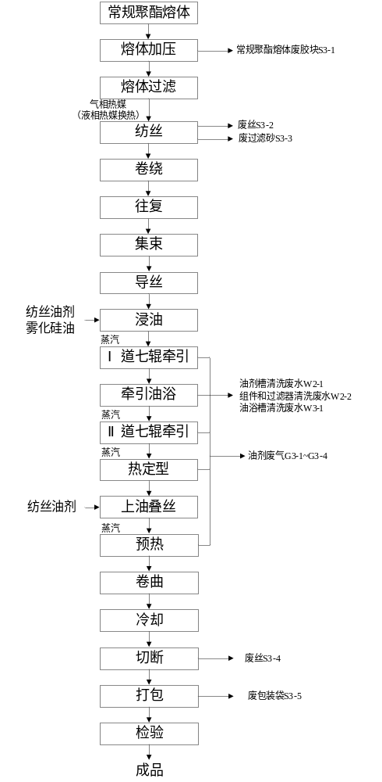
图3-7 水刺用短纤生产流程及产污环节图

（1）熔体加压、过滤
纺丝熔体来自聚酯单元熔体管道，经熔体五通阀后接熔体输送系统分配到各纺丝生产线纺丝箱体。每条生产线熔体输送系统包括熔体分配阀、增压泵、熔体过滤器、静态混合器及特殊设计的熔体分配管，以保证熔体到达各个纺丝位有相同的停留时间、相同且恒定的压力及温度，从而获得品质均匀的熔体。熔体分配中由于检修和非正常状况下，会产生常规聚酯熔体废浆块S3-1。
（2）纺丝
熔体进入纺丝位后，由计量泵以恒定的压力和流量送入纺丝组件，经过滤、挤压由喷丝板的微孔挤出形成细流，再经吹风骤冷系统而凝固成形，丝束进入卷绕机。纺丝过程中会产生纺丝废丝S3-2，纺丝组件中需要使用过滤砂，产生废过滤砂S3-3。
（3）卷绕
每个纺丝位的丝束通过转向罗拉最终聚集成一股丝束，再经牵引机、喂入机均匀的铺放在往复装置盛放的盛丝桶内。
（4）一道牵伸、油浴
盛丝桶往复装置自动将盛丝桶送出，用盛丝桶搬运叉车将其送至集束区域。盛丝桶在集束架下排成4列，其中2列进行牵伸、2列备用。丝束从排成2列的盛丝桶中引出，经集束、张力调节后进入一道牵伸机、二道牵伸机并在其间的牵伸浴槽内完成第一道牵伸。牵伸浴槽中油剂定期置换，油浴槽定期清洗，因此将产生油浴槽清洗废水W3-1。牵伸过程油剂受热挥发，产生少量油剂废气G3-1。
（5）二道牵伸、热定型
完成第一道牵伸后丝束经经蒸汽加热箱后进入辊筒式热定型机，丝束在二道牵伸机与辊筒式热定型机之间完成二道牵伸，在定型机内消除纤维牵伸后产生的内应力。牵伸、热定型过程油剂受热挥发，产生少量油剂废气G3-2~G3-3。
（7）上油叠丝、卷曲、切断、打包
丝束经叠丝机上油后叠成一片丝，通过蒸汽预热箱预热，进入卷曲机形成机械卷曲。预热过程油剂受热挥发，产生少量油剂废气G3-4。
卷曲后的丝束通过冷却输送带进行冷却，丝束再经曳引张力架在均衡的张力状态下喂入切断机，丝束切断时产生切断废丝S3-4。切断后的短纤靠自重落入打包机箱体内，经称重后压制成一定重量的纤维包，经检验合格后入库，打包时产生包装废料S3-5。

2、低熔点短纤生产流程
低熔点短纤生产线纺丝熔体芯层部分来自常规聚酯装置送来的熔体，皮层部分来自低熔点聚酯装置送来的熔体，分别经熔体五通阀后接熔体输送系统分配到各纺丝生产线纺丝箱体。常规熔体管道和低熔点熔体管道分别由两套液相热媒系统进行保温，其载体均为氢化三联苯，熔体纺丝箱的热媒为联苯－联苯醚。纺丝箱体为复合箱体，设置两个熔体进口管，常规熔体和低熔点熔体以一定比例分别进入箱体。
低熔点短纤生产线的后加工装置与水刺用短纤生产线的后加工装置类似。主要不同之处在于：因低熔点短纤的熔程较低，因此牵伸、卷曲及烘干等工序操作温度均需控制在较低温度（低于60℃），产生废气较少。低熔点短纤产污环节也同水刺用短纤一致，故低熔点短纤生产流程描述不再重复介绍，具体参照水刺用短纤生产流程，低熔点短纤的生产流程及产污环节见图3-8。
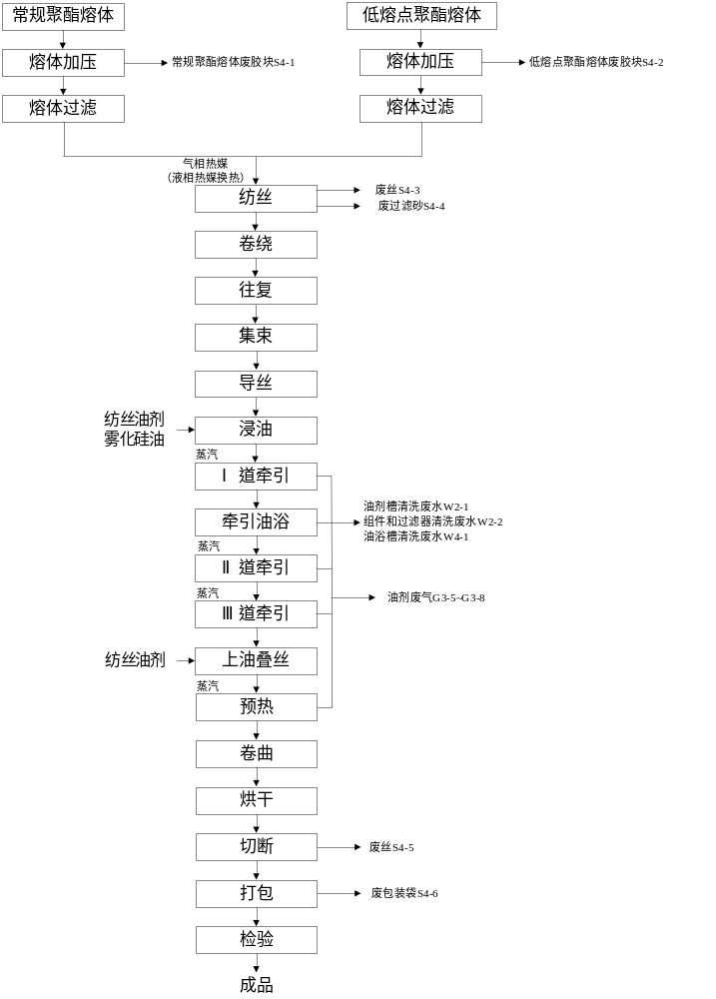
图3-8 低熔点短纤生产流程及产污环节图

3、配套辅助工程主要工艺流程
扩建项目辅助工程主要包括纺丝油剂调配、热媒加热系统、组件清洗和溶剂回收。
（1）纺丝油剂调配
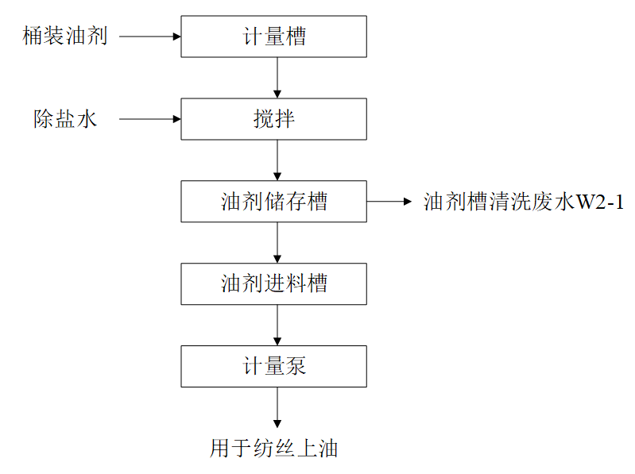
图3-9 纺丝油剂调配工艺流程图
流程简述：
纺丝油剂调配间设置在纺丝单元西边。桶泵将浓纺丝油剂经纺丝油剂计量槽计量后放至油剂制备槽中，并计量注入除盐水搅拌后，经化验合格后送至纺丝油剂贮存槽，再至纺丝油剂进料槽，由油剂计量泵送丝束上油装置，见图3-9。调配和贮槽清洗将产生油剂槽清洗废水W2-1。
（2）热媒加热系统
扩建项目装置中使用的热媒有气相和液相两种，气相热媒为联苯-联苯醚，液相热媒为加氢三联苯。热媒在生产装置运行过程中，均在密闭的储罐、循环泵、填充泵中周转，一般管道和阀门连接采用焊接，密闭性能较好，无废气产生。
（3）组件和过滤器清洗流程
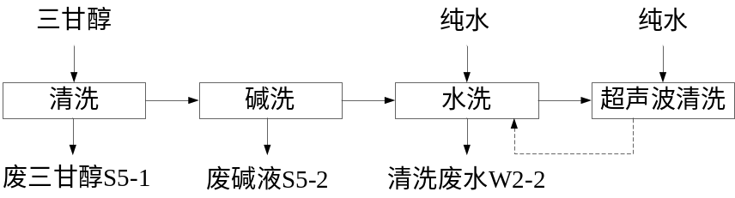
图3-10 组件和过滤器清洗工艺流程
扩建项目三甘醇清洗装置设置在短纤单元内。
纺丝组件需要定期清洗，从纺丝机上更换下来的纺丝组件在组件拆卸台上进行拆卸，并送至三甘醇清洗装置进行清洗。
组件和过滤器解体后分别放入吊篮中，用气动葫芦将吊篮分别吊入三甘醇清洗槽。三甘醇用泵送至三甘醇清洗槽内，然后加盖密闭并升温到275℃左右（三甘醇沸点为289.7℃），上述工件在三甘醇溶液内浸泡和洗涤，在密闭容器内浸泡洗涤8h后，工件上贴附的聚合物和杂质95％溶解或醇解进入三甘醇废液，由于浸泡洗涤过程均在密闭容器中进行，因此三甘醇无组织排放较少。经三甘醇清洗后的上述工件再依次放入碱洗槽、水洗槽、超声波清洗机中进行清洗，见图3-10。
三甘醇清洗槽中的废三甘醇S5-1收集在桶内，进仪化公司现有的三甘醇回收装置提纯后回用；碱洗槽中的废碱液S5-2小流量缓慢排入污水系统，调节生产污水酸碱度；水洗过程中产生组件清洗废水W2-2，超声波清洗的清洗水回用于水洗工序。
（4）废三甘醇回收系统工艺流程
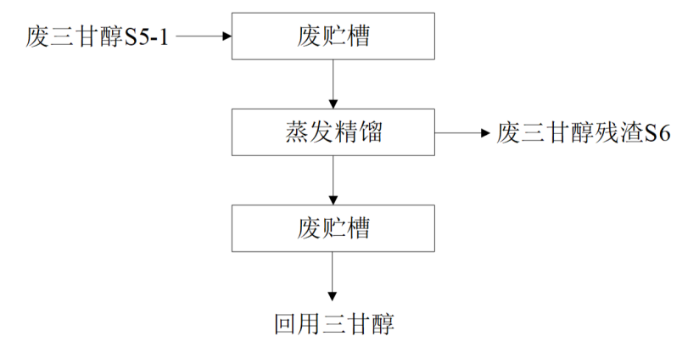
图3-11 废三甘醇回收工艺流程图
扩建项目三甘醇回收依托原涤纶一厂的三甘醇回收系统，经调查原涤纶一厂的三甘醇回收系统的使用余量能够满足扩建项目的使用需求。原涤纶一厂现有三甘醇回收装置是仪化公司一期工程中配套建设的，该装置的作用是将清洗过滤器及纺丝组件等产生的废三甘醇蒸馏或精馏后，再回用于生产装置的过滤器及组件清洗。三甘醇回收装置设计能力为500t/a，为间歇运行，三甘醇回收装置接收的废三甘醇总量平均每年约100t，扩建项目废三甘醇产生量为12t/a，因此依托现有回收装置进行废三甘醇回收利用是可行的。
收集来的纺丝装置清洗产生的废三甘醇S5-1贮存于废贮槽中，通过泵送至蒸发釜蒸发，加热时精馏塔顶温度低于180℃时收集的为初馏物，精馏塔顶温度高于180℃、塔底温度高于190℃时生产的液体为主馏液，即为可利用的三甘醇，主馏液收集完毕后停止加热，三甘醇回收装置产生的废三甘醇残渣S6，委托有资质单位处置，三甘醇回收系统的回收率为80%，具体见图3-11。

4 环境保护设施

4.1污染物治理/处置设施
1、废水
扩建项目产生的废水主要为汽提塔废水、油剂槽清洗废水、纺丝和过滤器清洗废水、油浴槽清洗废水、地面冲洗水、循环冷却水站排水以及初期雨水。扩建项目建成后，依托现有废水收集及处理系统，其中高浓度酯化废水经气提塔预处理，处理后与其它废水一同收集至送至仪化厂区生化装置东区处理，废水经处理后满足《城市污水再生利用 工业用水水质》（GB/T19923-2005）表1中敞开式循环冷却水系统补充水标准后回用于仪化公司生产装置循环冷却水补水及其它杂用水等，不外排，对周边水体环境影响较小。
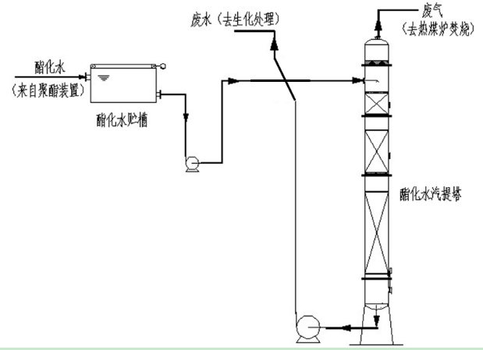
图4-1 酯化废水汽提预处理工艺流程
酯化反应生成水COD含量较高，扩建项目采用汽提预处理工艺，将酯化反应生成水通过与空气的直接接触，使废水中的挥发性物质按一定比例扩散脱除，从而达到降低废水中COD含量和脱除废水中醛类等物质，同时脱除出来的醛类物质和真空系统尾气一起送热媒炉焚烧。自聚酯装置工艺塔塔顶冷凝器的酯化废水进入在废水收集罐中，用泵将废水送至汽提塔上部，汽提塔为填料塔，内部采用鲍尔环填料。废水由塔顶自上而下流经填料，与由塔底部塔釜风机送进的0.3MPa空气逆流相向，气液充分接触后，把废水中的乙醛等易挥发组分脱除形成废气，经汽提塔上部规整填料除去水分后，由汽提塔塔顶排出送至热媒炉焚烧处理，脱除乙醛等易挥发组分后的废水（COD降至4000mg/L左右）由塔底排出，进入厂区预处理调节pH后，进入仪化公司生化装置东区进行处理。扩建项目新建汽提塔，设计规模可完全满足扩建项目的使用需要。
仪化公司污水处理站生化装置东区处理能力为7.8万t/d，对进水水质要求pH 6-9、COD<700mg/L。废水处理采用活性污泥法，生产废水经监测池，通过分析控制进入匀质池的水质。若检测结果水质COD>800mg/L，则进入调节池，经调节后，再进匀质池。生活污水经沉砂、初沉，与生产废水混合进入曝气池。曝气池出水经二沉池泥水分离，上清液排江，排放量为1142.267万t/a，进入中水回用装置的回用水量为367.55万t/a；本项目废水经中水回用装置处理后回用于仪化公司生产装置循环冷却水补水及其它杂用水等，不外排。污泥经脱水处理后送热电部干化焚烧。
生化装置东区污水处理工艺流程见图4-2。
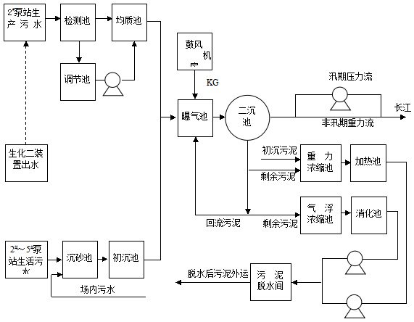
图4-2 仪化公司生化装置东区污水处理工艺流程

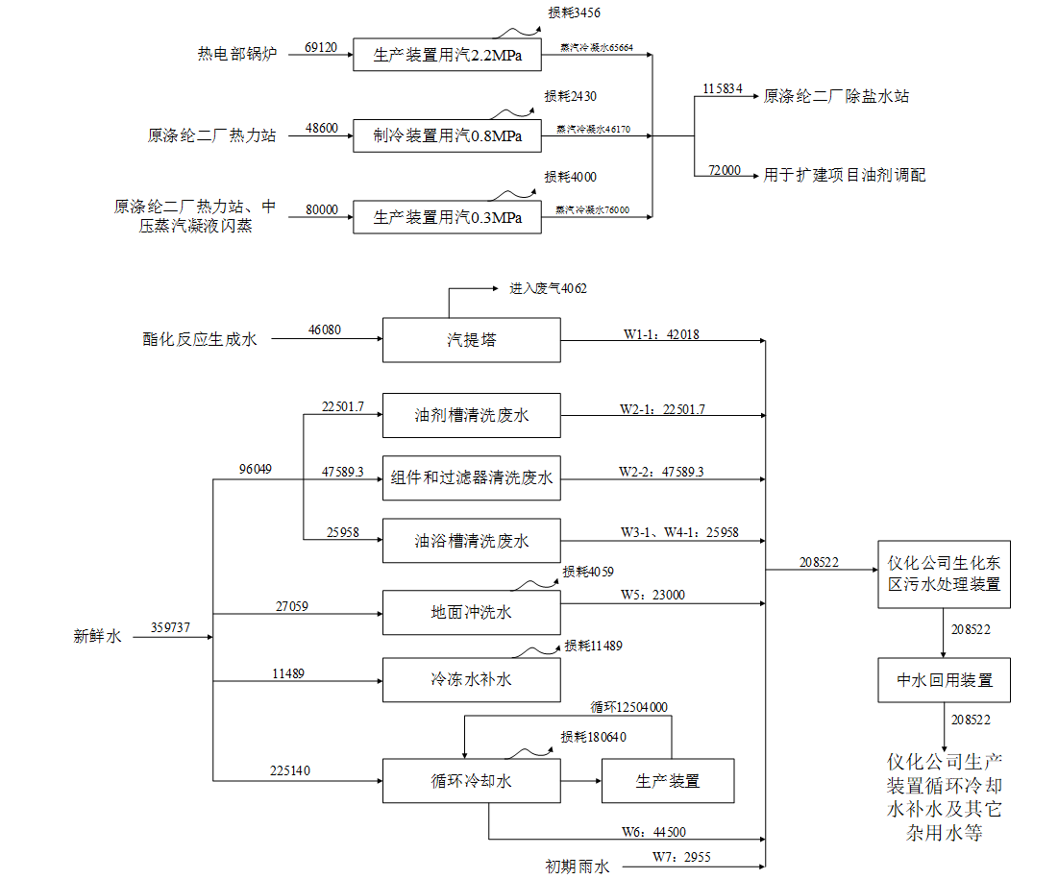
4-3 项目水平衡图
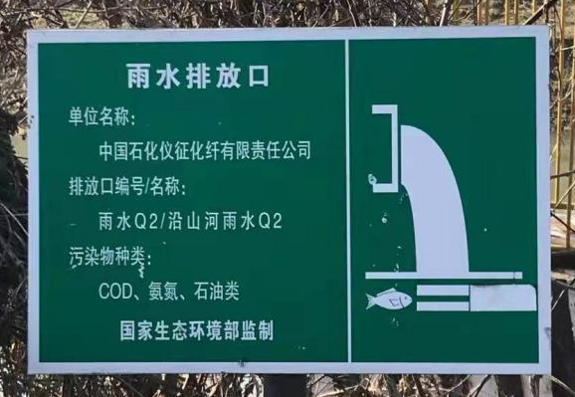 | 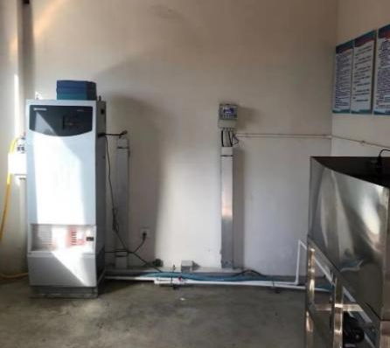
雨水排口Q2 | 雨水排口Q2在线监测
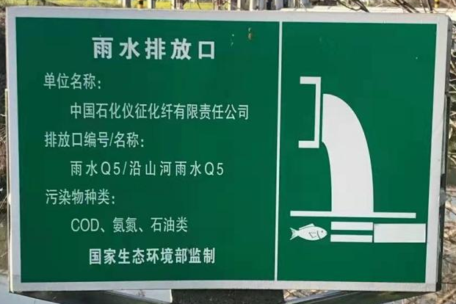 | 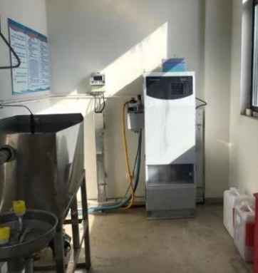
雨水排口Q5 | 雨水排口Q5在线监测
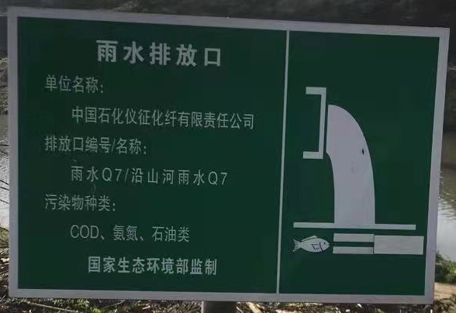 | 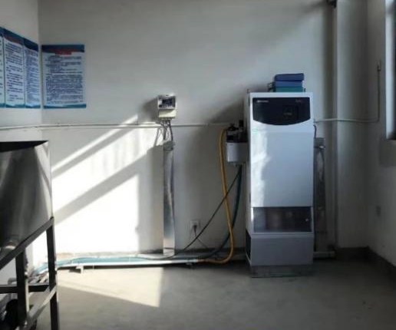
雨水排口Q7 | 雨水排口Q7在线监测
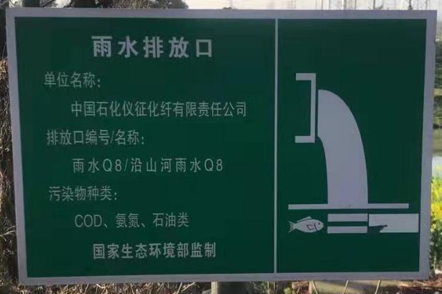 | 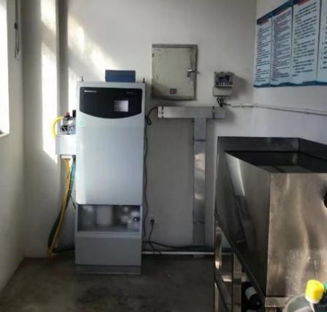
雨水排口Q8 | 雨水排口Q8在线监测
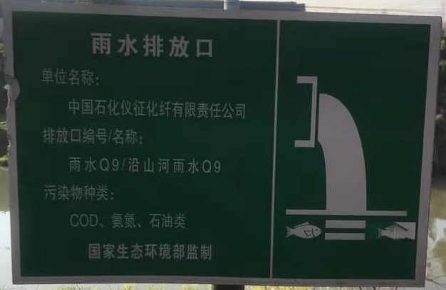 | 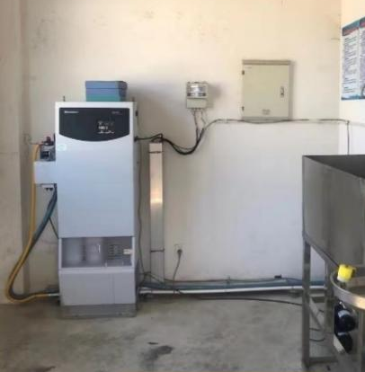
雨水排口Q9 | 雨水排口Q9在线监测
仪化公司厂区雨水排口标识图
2、废气
本项目废气有真空系统尾气、汽提塔废气、PTA粉尘废气和IPA粉尘废气、纺丝油剂废气以及天然气热媒炉燃烧废气
①真空系统尾气、汽提塔废气
真空系统尾气主要污染因子为乙醛，汽提塔废气主要污染因子为乙醛，两股废气经管道收集至热媒炉焚烧处理，处理后通过45m P1排气筒排放。
②PTA粉尘废气和IPA粉尘废气
PTA和IPA卸料输送过程中，会有少量粉尘产生，本项目扩建项目在PTA和IPA卸料区各设置1套布袋除尘器、在料仓口各设置1套布袋除尘器，PTA备用管链系统在卸料区域设置1套除尘器（仅在PTA管链检修时开启），捕集PTA粉尘。布袋除尘器为脉冲滤袋式除尘器，共设置5套，PTA和IPA卸料区设置的5套除尘器设一个37m高排气筒（P2）合并排放。
③纺丝油剂废气
纺丝单元共8条生产线，水刺用短纤生产线和低熔点短纤生产线各4条，其中水刺用短纤的4条生产线各设置1个水喷淋装置，每个水喷淋装置配套建设一个排气筒，高度均为26.5m，排气筒编号为P3~P6，低熔点短纤的4条生产线各建设一个排气筒，废气收集后直排，排气筒编号为P7~P10，高度均为16.5m，尺寸均为0.8*0.5m。
④天然气热媒炉燃烧废气
扩建项目新建1座天然气热媒站，设置3台1250万kacl/h热媒炉（二用一备），热媒炉天然气燃烧废气汇总后经45m高的排气筒P1排放。
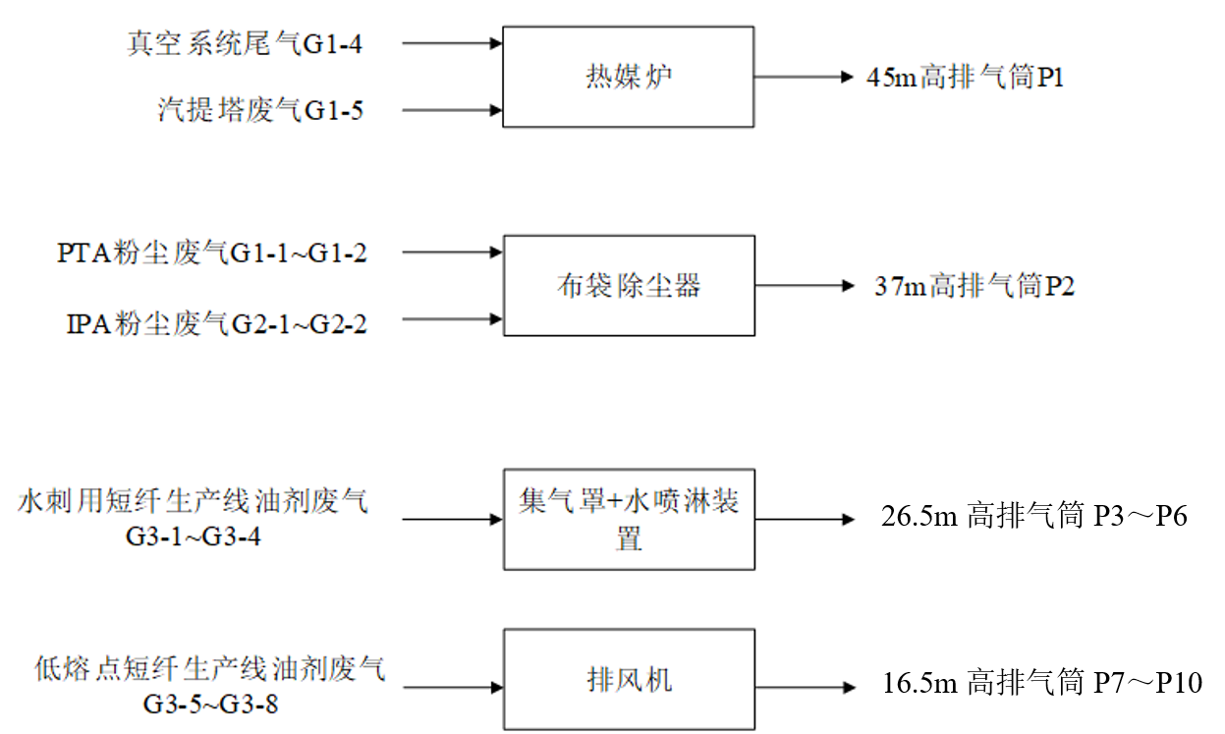
图4-4 废气处理工艺流程图

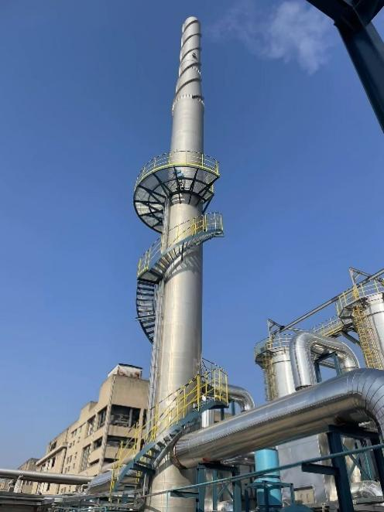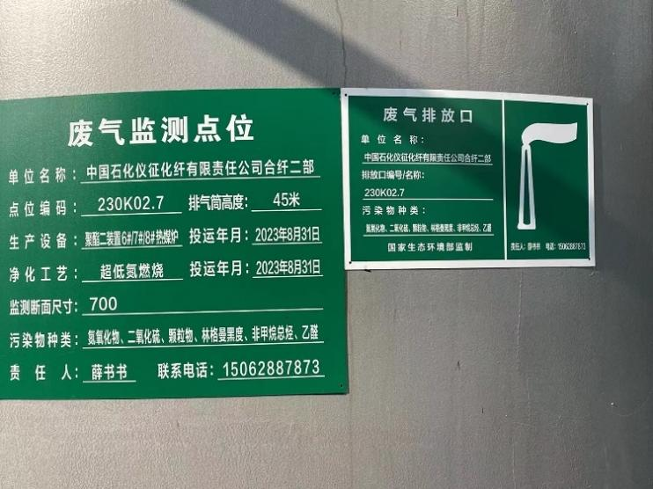
P1 排气筒及标识牌

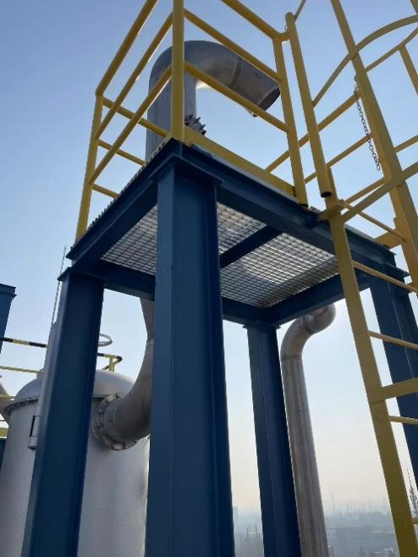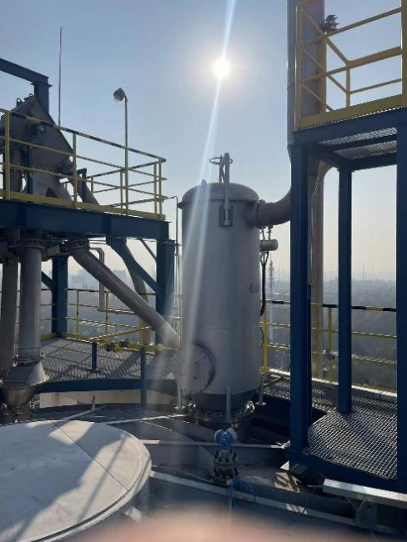
P2 排气筒及处理设施
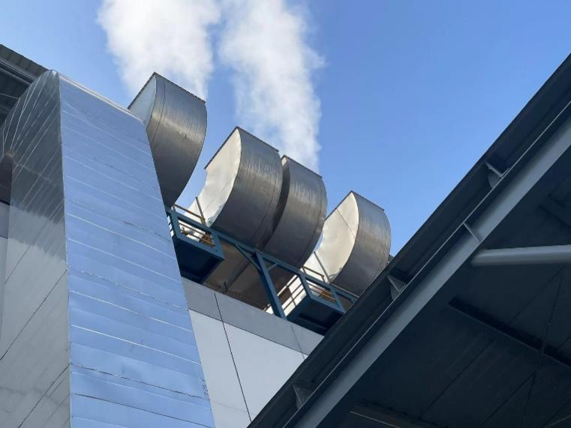
P3-P6排气筒
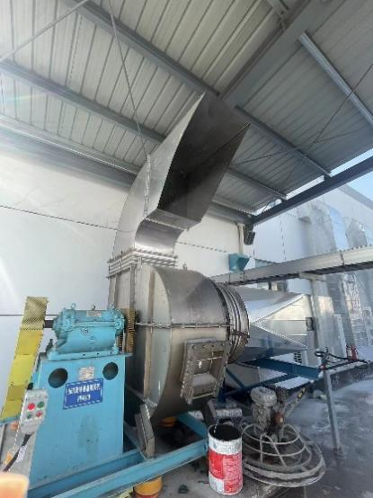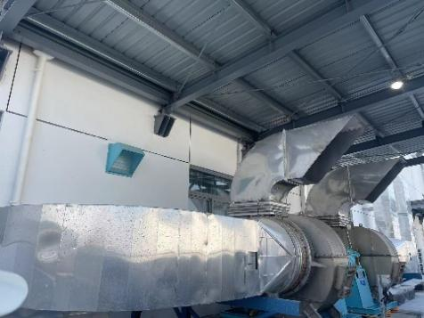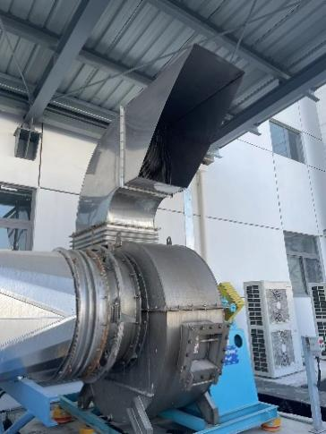
P7-P10 排气筒
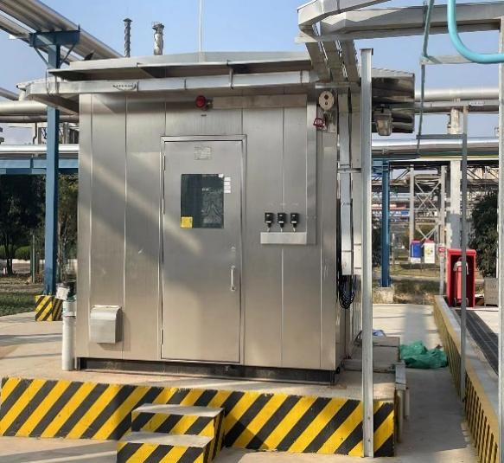、 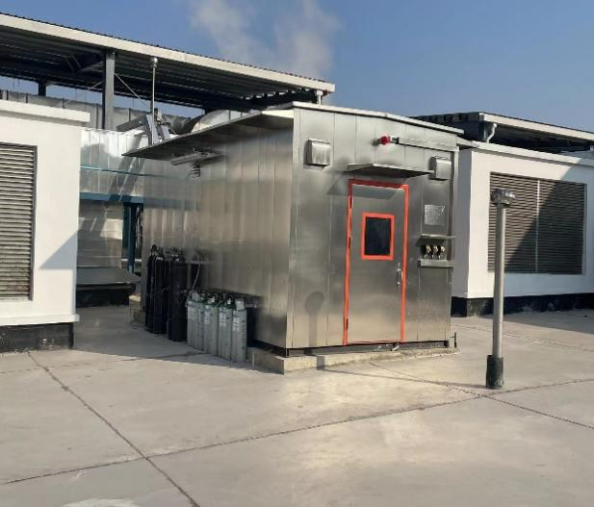
P1排气筒有机废气在线监测装置 P3-P6排气筒有机废气在线监测装置

3、噪声
扩建项目主要噪声源有制冷机、除尘器风机等设备。主要采取以下措施治理：
①优先采用低噪音设备；
②采取室内安装、并做隔声门窗和加隔音罩密闭；
③机座铺设防震、吸音材料，以减少噪声、震动；
④按时保养及维修设备；
⑤避免机械超负荷运转。
同时，针对厂区运输车辆所产生的交通噪声，采取限制超载、定期保养车辆、卸料放缓速度，避免货物击地、厂区禁按喇叭等措施以降低交通噪声。
另外，在项目设备平面布置上，尽量使高噪设备远离厂界，并在厂区设置绿化带，降低噪声设备对厂界的影响，确保厂界噪声达标。
4、地下水和土壤污染防护措施
现有项目厂区各生产功能单元可能泄漏至地面区域的污染物性质和生产单元的构筑方式，将厂区划分为重点污染防渗区、一般污染防渗区。本项目的其他地下水环境保护措施及地下水监控井等全部依托现有。
5、固体废弃物
项目生产过程中产生的固废包括常规常规聚酯废浆块、低熔点聚酯废浆块、常规聚酯熔体废浆块、纺丝废丝、废过滤砂、切断废丝、包装废料、常规聚酯熔体废浆块、低熔点聚酯熔体废浆块、纺丝废丝、废过滤砂、切断废丝、包装废料、废三甘醇残渣、废机油。
固体废弃物的产生及处理方式见表4-1。
表4-1 固体废弃物的产生及处理方式表
序号 | 固体废物名称 | 产生装置 | 属性 | 废物代码 | 产生量（t/a） | 利用处置方式
1 | 常规聚酯废浆块 | 常规聚酯装置 | 一般固废 | / | 510 | 委托外单位回收利用
2 | 低熔点聚酯废浆块 | 低熔点聚酯装置 | 一般固废 | / | 227.2 | 委托外单位回收利用
3 | 常规聚酯熔体废浆块 | 水刺用短纤生产线装置 | 一般固废 | / | 84.7 | 外售处理
4 | 纺丝废丝 | 水刺用短纤生产线装置 | 一般固废 | / | 103.5 | 外售处理
5 | 废过滤砂 | 水刺用短纤生产线装置 | 一般固废 | / | 1.9 | 外售处理
6 | 切断废丝 | 水刺用短纤生产线装置 | 一般固废 | / | 1509.5 | 外售处理
7 | 包装废料 | 水刺用短纤生产线装置 | 一般固废 | / | 2.5 | 环卫清运
8 | 常规聚酯熔体废浆块 | 低熔点短纤生产线装置 | 一般固废 | / | 78.6 | 外售处理
9 | 低熔点聚酯熔体废浆块 | 低熔点短纤生产线装置 | 一般固废 | / | 31.4 | 外售处理
10 | 纺丝废丝 | 低熔点短纤生产线装置 | 一般固废 | / | 134.5 | 外售处理
11 | 废过滤砂 | 低熔点短纤生产线装置 | 一般固废 | / | 2.47 | 外售处理
12 | 切断废丝 | 低熔点短纤生产线装置 | 一般固废 | / | 1962 | 外售处理
13 | 包装废料 | 低熔点短纤生产线装置 | 一般固废 | / | 3.25 | 环卫清运
14 | 废三甘醇残渣 | 三甘醇回收装置 | 危险固废 | 900-404-06 | 26 | 委托有资质单位处理
15 | 废机油 | 设备维修 | 危险固废 | 900-249-08 | 2.3 | 委托有资质单位处理

本项目配套建有一座150m²的危险废物贮存库，场地的设置按照《危险废物贮存污染控制标准》(GB18597-2023)、《省生态环境厅关于进一步加强危险废物污染防治工作的实施意见》（苏环办[2019]327 号）要求进行设置。
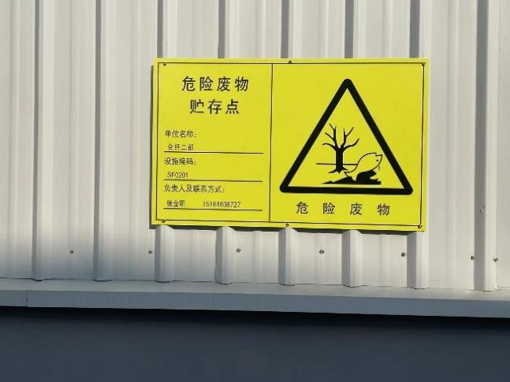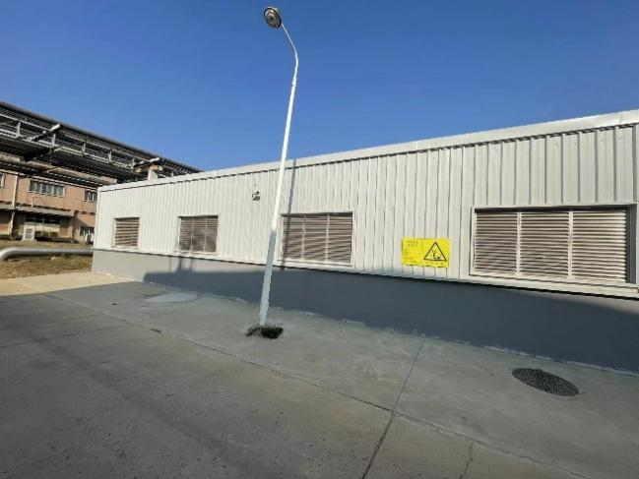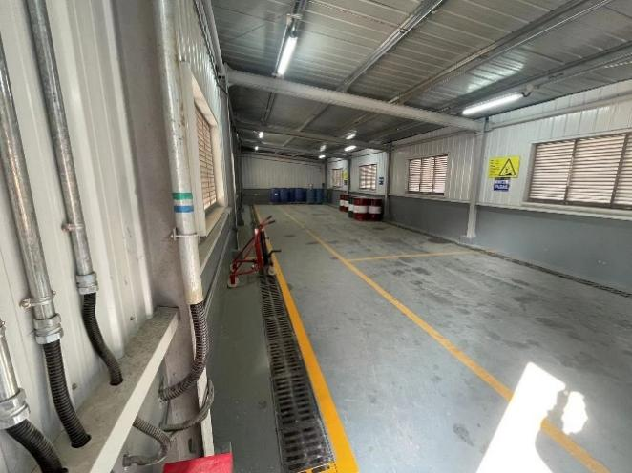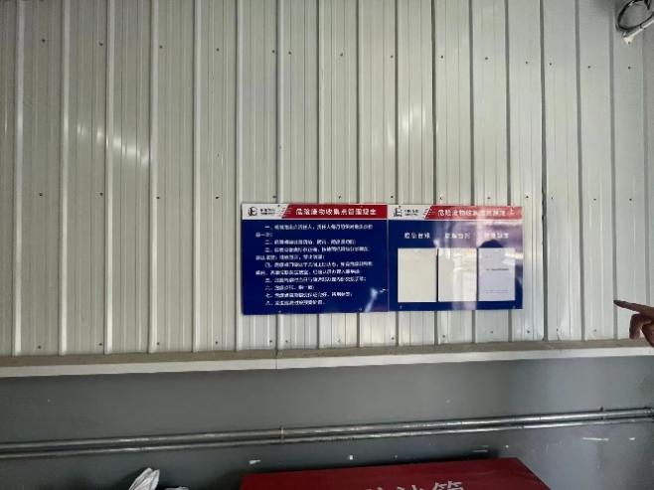
新建危废贮存库图

4.2 其他环保设施
1、项目以聚醋装置区及纺丝装置区为边界向外设置 200 米的卫生防护距离。目前，在此范围内无居民等环境敏感目标；
2、项目采用严格防渗措施，如厂区地坪防渗处理措施，采用粘土夯实、水泥硬化防渗处理，对厂区内其他非绿化用地采取相应的防渗措施；
3、2023年11月29日重新申领排污许可证，证书编号：91321081323786271G001P；
4、企业建有满足应急要求的事故应急池（2座，容积共为16000m³），企业已编制应急预案，并取得扬州市仪征环境应急与事故调查中心备案（备案号：3210812021084H）；
5、企业针对P1、P3-P6排气筒有机废气安装在线监测装置；
6、企业针对环评中现有项目整改要求已落实整改并在扬州市仪征生态环境局备案。

4.3 项目变动情况
本项目实际建设期间，排气筒高度发生变化，P3～P6排气筒高度由15m调整至26.5m，P7～P10排气筒高度由11m调整至16.5m。上述变动属于一般变动。

4.4 现有项目环保治理设施整改落实情况
根据环保报告书中表述：升级改造国控源CEMS在线分析仪3套，包括CEMS机柜、采样系统、伴热系统、分析系统、粉尘仪等部件，新增UPS后备电源各一套。热电部3套排口的烟气排放在线监测系统用于测量排放口SO₂、NO_{X}、O₂、湿度、温度、压力和流速、粉尘，烟气通过采样探头采样，经伴热管线进到分析机柜，再经过机柜内过滤器及冷凝装置除去烟气中的粉尘和水分，利用紫外法测量烟气中的SO₂含量，非分散红外法（NDIR）高精度模块测量烟气中的NO含量，通过氧电池电化学方法测量O₂含量。CEMS整体测量方式采用抽取式。该改造方案预计2022年完成建设。
实际整改情况：①扬州市仪征生态环境局于2022年9月22日收到中石化仪征化纤有限责任公司热电部 DA002废气排放CEMS在线监控(测)设施的自行验收材料作为备案资料；②扬州市仪征生态环境局于2022年9月22日收到中石化仪征化纤有限责任公司热电部DA003废气排放口CEMS在线监控(测)设施的自行验收材料作为备案资料；③扬州市仪征生态环境局于2022年9月30日收到中石化仪征化纤有限责任公司热电部2号脱硫塔排放口CEMS在线监控(测设施的自行验收材料作为备案资料。
环评报告中上述问题均已整改完成，且在环保部门备案。

5 建设项目环评文件的主要结论与建议及审批部门审批意见

5.1环境影响评价总结论
1、项目概况
仪化公司拟在现有厂区原涤纶二厂内建设公称能力为23万t/a聚酯单元及公称能力为23万t/a纺丝单元。其中聚酯单元包括一条产能为520吨/天的常规聚酯生产线和公称产能为200吨/天的低熔点聚酯生产线，操作弹性均为50~110%。纺丝单元包括四条80t/d水刺用短纤生产线和四条100t/d低熔点短纤生产线，操作弹性均为50~110%。扩建项目占地面积为74195m²，总投资约160970万元，其中环保投资为2195万元。
2、主要环境影响
（1）大气环境
采用估算模式计算，扩建项目各污染因子占标率较低，对所在地周围环境影响较小。扩建项目厂界外各污染物的短期贡献浓度值未出现超标情况，因此，不需设置大气环境防护距离。扩建项目聚酯装置区及纺丝装置区应分别设置200m的卫生防护距离，该范围内无居民等敏感目标，今后也不得新建环境敏感目标。
（2）水环境
扩建项目厂内已建设完善的生产和生活废水排水系统，本项目依托现有废水收集及处理系统，废水统一送往仪化公司厂内生化装置东区处理，处理达到《城市污水再生利用 工业用水水质》（GB/T19923-2005）表1中敞开式循环冷却水系统补充水标准后回用于仪化公司生产装置循环冷却水补水及其它杂用水等，不外排。
（3）声环境
仪化公司厂界各测点和扩建项目周边2处敏感目标昼夜间噪声预测值分别满足《工业企业厂界环境噪声排放标准》（GB12348-2008）3类和2类标准。因此，扩建项目建成后声环境影响较小，不会出现噪声扰民现象。
（4）固体废物
扩建项目产生的各种固体废弃物均得到有效处理或处置，不会造成二次污染。

5.2 审批部门的审批意见
中国石化仪征化纤有限责任公司于2021年6月委托江苏润环环境科技有限公司编制了《中国石化仪征化纤有限责任公司年产23万吨熔体直纺智能化短纤一期项目环境影响报告书》，于2021年9月1日取得了扬州市生态环境局批复，审批文号：扬环审批〔2021〕03-84号。审批意见落实情况详见下表5-1。
表5-1 环评审批意见
序号 | 审批意见内容 | 落实情况 | 相符性
1 | 全面贯彻循环经济理念和清洁生产原则，选用先进的生产工艺及设备，落实节能措施，减少污染物产生量和排放量。 | 企业采用国内先进设备及工艺，已开展清洁生产审核。 | 符合
2 | 在工程设计中，进一步优化废气处理方案，确保各类工艺废气的排放达到《报告书》提出的要求。汽提塔废气真空系统废气送至本次扩建项目新建的热媒炉焚烧处置后通过45m高排气筒排放； PTA粉尘废气和IPA粉尘废气经布袋除尘器处理后通过37m高排气筒排放；纺丝油剂废气集气罩收集后经水喷淋装置处理后通过15m高排气简排放；天然气热媒炉采用低氮燃烧技术处理后通过 45m高排气筒排放，以上废气排放执行《合成树脂工业污染物排放标准》 (GB31572-2015)、《锅炉大气污染物排放标准》 (GB13271-2014) 等中的相关要求加强环境管理，减少无组织废气排放，确保项目厂界废气污染物浓度符合《合成树脂工业污染物排放标准》(GB31572-2015)厂区内 VOC.无组织监控点浓度符合《挥发性有机物无组织排放控制标准》 (GB37822-2019) 中的标准限值 | 企业已按照环评要求设置废气处理设施，处理工艺、数量及配套排气筒与环评设计要求一致，根据监测报告，各废物污染因子均符合相关排放浓度标准限值。 | 符合
3 | 按照“清污分流、雨污分流、分质处理、一水多用”原则，完善厂区给排水系统。汽提塔废水、纺丝油剂槽清洗废水、纺丝组件和过滤器清洗废水、纺丝油浴槽清洗废水、地面冲洗水、循环水站排水以及初期雨水，依托现有废水收集及处理系统，统一送往仪化公司生化装置东区处理后回用于生产不外排。 | 厂区“清污分流、雨污分流、分质处理、一水多用”，废水经仪化公司生化装置东区处理后回用于生产不外排。 | 符合
4 | 合理布置噪声源，选用低噪声设备及采取隔声、消声、减振等综合降噪措施。厂界噪声排放执行《工业企业厂界环境噪声排放标准》 (GB12348-2008)3 类标准。 | 企业选用低噪声设备及采取隔声、消声、减振等综合降噪措施。厂界噪声排放符合《工业企业厂界环境噪声排放标准》 (GB12348-2008)3 类标准。 | 符合
5 | 按“减量化、资源化、无害化”的处置原则，落实各类固体废物的收集、处置和综合利用措施。贮存场所符合《危险废物贮存污染控制标准》 (GB18597-2001) 以及《一般工业固体废物贮存和填埋污染控制标准》 (GB18599-2020)的要求防止二次污染。危险废物须规范处置。 | 企业危废库符合《危险废物贮存污染控制标准》 (GB18597-2023) 以及《一般工业固体废物贮存和填埋污染控制标准》 (GB18599-2020)的要求防止二次污染。危险废物须交由资质单位处置。 | 符合
6 | 《报告书》提出扩建项目以聚酷装置区及纺丝装置区为边界向外设置 200 米的卫生防护距离。现防护距离内无环境敏感目标，今后在其范围内禁止建设居住点、学校、医院等敏感目标。 | 项目以聚酷装置区及纺丝装置区为边界向外设置200米的卫生防护距离。现防护距离内无环境敏感目标。 | 符合
7 | 加强对土壤和地下水污染防治，厂区实施分区防渗，完善地下水跟踪监测制度，有效控制厂区内的污染物下渗，避免污染土壤及地下水。 | 厂区实施分区防渗，完善地下水跟踪监测制度，有效控制厂区内的污染物下渗，避免污染土壤及地下水。 | 符合
8 | 加强环境风险管理，充分落实《报告书》中提出的各项事故防范措施，制定有针对性的环境事故应急预案并定期组织演练，配备足够的应急物资和装备。采取切实可行的工程控制和管理措施，建设足够容积的事故应急池，防止发生污染事故，确保环境安全。 | 企业建有满足应急要求的事故应急池（2座，容积共为16000m³），企业2021年11月编制了应急预案，并取得扬州市仪征环境应急与事故调查中心备案（备案号：3210812021084H） | 符合
9 | 加强原有项目环境管理，确保各类污染物规范处置、达标排放。 | 根据监测报告，各污染物因子均达标排放 | 符合
10 | 按《江苏省排污口设置及规范化整治管理办法》(苏环控[1997]122 号) 有关要求，规范化设置各类排污口和标志。按《排污许可管理办法 (试行)》 (环保部令第 48 号) 等相关规定申领排污许可证，并依法向社会公开环境监测等事项 | 企业已按规范设置污染物排口，张贴标识标牌，已申领排污许可证，定期公示。 | 符合
11 | 公司应对污水处理、粉尘治理等环境治理设施开展安全风险辨识管理，健全内部污染防治设施稳定运行和管理责任制度，严格依据标准规范建设环境治理设施，确保环境治理设施安全、稳定、有效运行 | 企业已开展环境治理设施安全风险辨识管理。 | 符合

6 验收执行标准

6.1 废水排放标准
扩建项目废水经仪化公司厂区生化装置东区处理，废水经处理后满足《城市污水再生利用 工业用水水质》（GB/T19923-2005）表1中敞开式循环冷却水系统补充水标准后回用于仪化公司生产装置循环冷却水补水及其它杂用水等。具体标准限值见表6-1。
表6-1 水质回用标准（单位：mg/L，pH值无量纲）
污染物名称 | 水质标准 | 标准来源
pH | 6.5~8.5 | 《城市污水再生利用 工业用水水质》（GB/T19923-2005）表1中敞开式循环冷却水系统补充水标准
COD | 60 | 《城市污水再生利用 工业用水水质》（GB/T19923-2005）表1中敞开式循环冷却水系统补充水标准
SS | / | 《城市污水再生利用 工业用水水质》（GB/T19923-2005）表1中敞开式循环冷却水系统补充水标准
氨氮 | 10ª | 《城市污水再生利用 工业用水水质》（GB/T19923-2005）表1中敞开式循环冷却水系统补充水标准
总磷 | 1 | 《城市污水再生利用 工业用水水质》（GB/T19923-2005）表1中敞开式循环冷却水系统补充水标准
石油类 | 1 | 《城市污水再生利用 工业用水水质》（GB/T19923-2005）表1中敞开式循环冷却水系统补充水标准
注：a.当敞开式循环冷却水系统换热器为铜质时，循环冷却系统中循环水的氨氮指标应小于1mg/L。

6.2 废气排放标准
汽提塔废气及真空系统排气中乙醛和非甲烷总烃、纺丝车间油剂废气非甲烷总烃、PTA/IPA卸料及输送系统产生的粉尘排放浓度执行《合成树脂工业污染物排放标准》（GB31572-2015）表5标准；天然气热媒炉燃烧废气执行《锅炉大气污染物排放标准》（DB32/ 4385—2022）表1中燃气锅炉排放限值，具体见表6-2。
表6-2 扩建项目有组织废气污染物排放标准
序号 | 污染物名称 | 排气筒高度(m) | 排放浓度(mg/m³) | 执行标准
1 | 乙醛 | 45 | 20 | 《合成树脂工业污染物排放标准》（GB31572-2015）表5
2 | 非甲烷总烃 | 45 | 60 | 《合成树脂工业污染物排放标准》（GB31572-2015）表5
3 | 非甲烷总烃 | 15 | 60 | 《合成树脂工业污染物排放标准》（GB31572-2015）表5
4 | 粉尘 | 37 | 20 | 《合成树脂工业污染物排放标准》（GB31572-2015）表5
5 | 二氧化硫 | 45 | 35 | 《锅炉大气污染物排放标准》（DB32/ 4385—2022）表1中燃气锅炉特别排放限值要求
6 | 烟尘 | 45 | 10 | 《锅炉大气污染物排放标准》（DB32/ 4385—2022）表1中燃气锅炉特别排放限值要求
7 | 烟气黑度 | 45 | ≤1级 | 《锅炉大气污染物排放标准》（DB32/ 4385—2022）表1中燃气锅炉特别排放限值要求
8 | 氮氧化物 | 45 | 50 | 《锅炉大气污染物排放标准》（DB32/ 4385—2022）表1中燃气锅炉特别排放限值要求
厂界颗粒物和非甲烷总烃无组织排放执行《合成树脂工业污染物排放标准》（GB31572-2015）表9标准，厂房外非甲烷总烃无组织排放执行《挥发性有机物无组织控制排放标准》（GB37822-2019）表A.1中特别排放限值，具体见表6-3。
表6-3 扩建项目无组织废气污染物排放标准
序号 | 污染物 | 排放限值（mg/m³） | 限值含义 | 无组织排放监控位置 | 标准来源
1 | 颗粒物 | 1.0 | / | 厂界 | 《合成树脂工业污染物排放标准》（GB31572-2015）表9
2 | 非甲烷总烃 | 4.0 | / | 厂界 | 《合成树脂工业污染物排放标准》（GB31572-2015）表9
3 | 非甲烷总烃 | 6.0 | 监控点处1h平均浓度值 | 厂房外 | 《挥发性有机物无组织控制排放标准》（GB37822-2019）表A.1中特别排放限值
4 | 非甲烷总烃 | 20.0 | 监控点任意一次浓度值 | 厂房外 | 《挥发性有机物无组织控制排放标准》（GB37822-2019）表A.1中特别排放限值

6.3 噪声排放标准
本项目厂界噪声排放执行《工业企业厂界环境噪声排放标准》（GB12348-2008）3类标准，具体标准限值见下表：
表 6-4 工业企业厂界环境噪声排放限值（单位：dB(A)）
类别 | 单位 | 标准限值
类别 | 单位 | 昼间 | 夜间
3类 | dB（A） | 65 | 55

6.4 固体废物排放标准
一般工业固体废物贮存管理参照《一般工业固体废物贮存和填埋污染控制标准（GB18599-2020）》提出管理要求。危险固废应按照《危险废物贮存污染控制标准》（GB18597-2023）、《危险废物收集贮存运输技术规范》（HJ2025-2012）及2013年修改 单中相关规定进行危险废物的包装、贮存设施的选址、设计、 运行、安全防护、监测和关闭等要求进行合理的贮存。

6.5 总量控制指标
根据环评批文，本项目不给予污染物年排放总量指标，本项目SO₂、NOx、烟粉尘新增总量来自于热电部锅炉烟气超低排放环保升级改造项目建成后削减量，项目VOCs总量来自于年产300万吨PTA项目建成后现有PTA装置停产后的削减量。

7 验收监测内容
表7-1 项目检测内容一览表
项目名称 |  |  | 中国石化仪征化纤有限责任公司  年产23万吨熔体直纺智能化短纤一期项目
项目地址 |  |  | 中国石化仪征化纤有限责任公司原涤纶二厂厂区内 | 项目联系人及电话
监测类别 |  | 监测点名称 | 监测项目 | 限值 |  |  | 监测频次 | 备注
厂界噪声 |  | 厂界四周4个点 | 噪声 | 昼间：≤65；夜间≤55 |  |  | 昼、夜各监测1次，连续监测2天 | /
废气 | 有组织废气 | P1排口 | 乙醛 | 20mg/m³ | 《合成树脂工业污染物排放标准》（GB31572-2015）表5 |  | 3次/天，连续2天 | /
废气 | 有组织废气 | P1排口 | 非甲烷总烃 | 60mg/m³ |  |  | 3次/天，连续2天 | /
废气 | 有组织废气 | P1排口 | 二氧化硫 | 35mg/m³ | 《锅炉大气污染物排放标准》（DB32/ 4385—2022）表1中燃气锅炉排放限值 |  | 3次/天，连续2天 | /
废气 | 有组织废气 | P1排口 | 氮氧化物 | 50mg/m³ |  |  | 3次/天，连续2天 | /
废气 | 有组织废气 | P1排口 | 烟尘 | 10mg/m³ |  |  | 3次/天，连续2天 | /
废气 | 有组织废气 | P1排口 | 烟气黑度（林格曼黑度，级） | ≤1 |  |  | 3次/天，连续2天
废气 | 有组织废气 | P2排口 | 粉尘 | 20mg/m³ | 《合成树脂工业污染物排放标准》（GB31572-2015）表5 |  | 3次/天，连续2天
废气 | 有组织废气 | P3排口 | 非甲烷总烃 | 60mg/m³ | 《合成树脂工业污染物排放标准》（GB31572-2015）表5 |  | 3次/天，连续2天
废气 | 有组织废气 | P4排口 | 非甲烷总烃 | 60mg/m³ | 《合成树脂工业污染物排放标准》（GB31572-2015）表5 |  | 3次/天，连续2天
废气 | 有组织废气 | P5排口 | 非甲烷总烃 | 60mg/m³ | 《合成树脂工业污染物排放标准》（GB31572-2015）表5 |  | 3次/天，连续2天
废气 | 有组织废气 | P6排口 | 非甲烷总烃 | 60mg/m³ | 《合成树脂工业污染物排放标准》（GB31572-2015）表5 |  | 3次/天，连续2天
废气 | 有组织废气 | P7排口 | 非甲烷总烃 | 60mg/m³ | 《合成树脂工业污染物排放标准》（GB31572-2015）表5 |  | 3次/天，连续2天
废气 | 有组织废气 | P8排口 | 非甲烷总烃 | 60mg/m³ | 《合成树脂工业污染物排放标准》（GB31572-2015）表5 |  | 3次/天，连续2天
废气 | 有组织废气 | P9排口 | 非甲烷总烃 | 60mg/m³ | 《合成树脂工业污染物排放标准》（GB31572-2015）表5 |  | 3次/天，连续2天
废气 | 有组织废气 | P10排口 | 非甲烷总烃 | 60mg/m³ | 《合成树脂工业污染物排放标准》（GB31572-2015）表5 |  | 3次/天，连续2天
废气 | 无组织废气 | 厂界上风向1点、下风向3点 | 颗粒物 | 1.0mg/m³ | 《合成树脂工业污染物排放标准》（GB31572-2015）表9
废气 | 无组织废气 | 厂界上风向1点、下风向3点 | 非甲烷总烃 | 4.0mg/m³
废气 | 无组织废气 | 厂区内1个点 | 非甲烷总烃 | 6.0mg/m³（监控点处1 h平均浓度值） |  | 《挥发性有机物无组织控制排放标准》（GB37822-2019）表A.1中特别排放限值 |  | /
 |  |  |  | 20mg/m³（监控点处任意一次浓度值） |  | 《挥发性有机物无组织控制排放标准》（GB37822-2019）表A.1中特别排放限值 |  | /
生活污水+生产废水 |  | 扩建项目依托现有废水收集及处理系统，废水统一送往仪化公司生化装置东区处理，处理达到《城市污水再生利用 工业用水水质》（GB/T19923-2005）表1中敞开式循环冷却水系统补充水标准后回用于仪化公司生产装置循环冷却水补水及其它杂用水等，不外排

本项目验收监测布点图见图7-1。

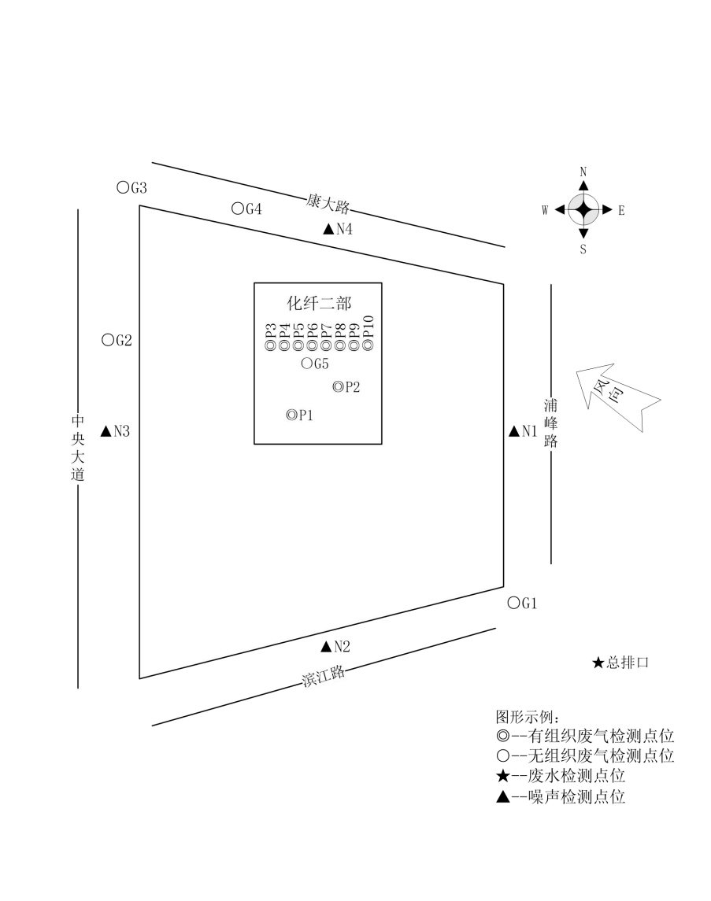
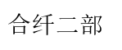
图7-1 监测布点图

8 质量保证及质量控制

8.1 监测分析方法
本次验收监测，污染因子监测分析方法均采用国家及有关部门颁布的现行有效的标准（或推荐）分析方法，具体分析方法见下表8-1；
表8-1 监测分析方法
项目  类别 | 检测项目 | 检测依据 | 检出限
有组织  废气 | 颗粒物 | 《固定污染源废气 低浓度颗粒物的测定 重量法》  (HJ 836-2017) | 1.0mg/m3
有组织  废气 | 二氧化硫 | 《固定污染源废气 二氧化硫的测定 定电位电解法》  (HJ 57-2017) | 3mg/ m3
有组织  废气 | 氮氧化物 | 《固定污染源废气 氮氧化物的测定 定电位电解法》  (HJ 693-2014) | 3mg/ m3
有组织  废气 | 非甲烷总烃 | 《固定污染源废气 总烃、甲烷和非甲烷总烃的测定 气相 色谱法》(HJ 38-2017) | 0.07mg/m3
有组织  废气 | 乙醛 | 《固定污染源废气 醛、酮类化合物的测定 溶液吸收-高效 液相色谱法》(HJ 1153-2020) | 0.01mg/m3
有组织  废气 | 烟气黑度 | 《固定污染源排放 烟气黑度的测定 林格曼烟气黑度图法》  (HJ/T 398-2007) | /
无组织  废气 | 总悬浮颗粒物 | 《环境空气 总悬浮颗粒物的测定 重量法》(HJ 1263-2022) | 168a μg/m3
无组织  废气 | 非甲烷总烃 | 《环境空气 总烃、甲烷和非甲烷总烃的测定 直接进样-气 相色谱法》(HJ 604-2017) | 0.07mg/m3
无组织  废气 | 乙醛 | 《环境空气 醛、酮类化合物的测定 高效液相色谱法》  (HJ 683-2014) | 0.43μg/m3
废水 | pH 值 | 《水质 pH 值的测定 电极法》(HJ 1147-2020) | /
废水 | 悬浮物 | 《水质 悬浮物的测定 重量法》(GB/T 11901- 1989) | 4mg/L
废水 | 化学需氧量 | 《水质 化学需氧量的测定 重铬酸盐法》(HJ 828-2017) | 4mg/L
废水 | 氨氮 | 《水质 氨氮的测定 纳氏试剂分光光度法》 (HJ 535-2009) | 0.025mg/L
废水 | 总磷 | 《水质 总磷的测定 钼酸铵分光光度法》  (GB/T 11893- 1989) | 0.01mg/L
废水 | 锑 | 《水质 汞、砷、硒、铋和锑的测定 原子荧光法》  (HJ 694-2014) | 0.2μg/L
噪声 | 厂界噪声 | 《工业企业厂界环境噪声排放标准》(GB 12348-2008) | /
备注 | a表示当采样体积为6m³时，总悬浮颗粒物的方法检出限为168μg/m³。

8.2 质量控制要求
该项目竣工环境保护验收监测质量控制与质量保证按照国家有关技术规范要求进行，监测全过程受公司《质量手册》及《程序文件》控制。
（1）监测点位布设、因子、频次、抽样率
按规范要求合理设置监测点位，确定监测因子与频次，以保证监测数据具有科学性和代表性。
（2）验收监测人员资质管理
参加竣工验收监测采样和测试的人员，经考核合格并持证上岗；验收项目负责人、报告编制人、现场采样负责人均具有中国环境监测总站颁发的建设项目竣工环境保护验收监测人员合格证书。
（3）监测数据和报告制度
监测数据和报告执行三级审核制度。
（4）水质监测分析过程中的质量保证和质量控制
水样的采集、运输、保存、实验室分析和数据处理的全过程均按照《地表水和污水监测技术规范》(HJ/T91-2002)和《固定污染源监测质量保证与质量控制技术规范(试行)》(HJ/T373-2007)的要求进行。现场水样采集时，采集全程序空白样和10%现场平行样，根据具体检测项目添加保存剂冷藏保存。实验室分析时，带实验室空白样、实验室平行样、全程序空白样、现场密码平行样、加标回收样品、质控样一同分析。
（5）气体监测分析过程中的质量保证和质量控制
废气验收监测质量控制与质量保证按照《固定源废气监测技术规范》(HJ/T397-2007)、《固定污染源监测质量保证与质量控制技术规范(试行)》(HJ/T373-2007)和《大气污染物无组织排放监测技术导则》(HJ/T55-2000)中有关规定执行。现场气体样品采集时，采集全程序空白样，样品避光冷藏保存。
（6）噪声监测分析过程中的质量保证和质量控制
测量仪器和校准仪器定期检验合格，并在有效期内使用；每次测量前、后在测量现场进行声学校准，其前、后校准示值偏差小于0.5dB测量结果有效。
.

9 验收监测结果

9.1 生产工况复核结果
江苏宣溢环境科技有限公司于2024年12月11日~2024年12月14日对该项目中废水、废气等污染源排放现状及各类环保治理设施的运行状况，进行了现场监测和检查。验收监测期间，生产工况正常、稳定，各项环保治理设施均正常运行，生产负荷满足竣工验收监测工况条件的要求。具体监测工况见表9-1。
表9-1 监测期间工况统计
监测日期 | 产品名称 | 环评设计日产量（t/d） | 监测当天产量（t） | 生产负荷（%）
2024年12月11日 | 常规聚酯 | 520 | 403 | 77.50
2024年12月11日 | 低熔点聚酯 | 200 | 175 | 87.50
2024年12月11日 | 水刺用短纤 | 320 | 255 | 79.69
2024年12月11日 | 低熔点短纤 | 400 | 330 | 82.50
2024年12月12日 | 常规聚酯 | 520 | 401 | 77.12
2024年12月12日 | 低熔点聚酯 | 200 | 173 | 86.50
2024年12月12日 | 水刺用短纤 | 320 | 258 | 80.63
2024年12月12日 | 低熔点短纤 | 400 | 332 | 83.00
2024年12月13日 | 常规聚酯 | 520 | 405 | 77.88
2024年12月13日 | 低熔点聚酯 | 200 | 177 | 88.50
2024年12月13日 | 水刺用短纤 | 320 | 254 | 79.38
2024年12月13日 | 低熔点短纤 | 400 | 326 | 81.50
2024年12月14日 | 常规聚酯 | 520 | 397 | 76.35
2024年12月14日 | 低熔点聚酯 | 200 | 165 | 82.50
2024年12月14日 | 水刺用短纤 | 320 | 247 | 77.19
2024年12月14日 | 低熔点短纤 | 400 | 314 | 78.50

9.2 废水监测结果及评价
根据江苏宣溢环境科技有限公司2024年12月13日~2024年12月14日对企业废水排放监测出具的监测报告（(2023)宣溢(综)字第 (03M075)号），企业废水排放情况如下：
表9-2 废水监测结果表 （mg/L）
采样点位 | 检测项目 | 采样日期 | 单位 | 检测结果 |  |  |  | 标准  限值
 |  |  |  | 第一次 | 第二次 | 第三次 | 第四次 | 标准  限值
生化装置东区废水排放口 | pH 值 | 2023 年 12月13日 | 无量纲 | 7.8 | 7.8 | 7.9 | 7.8 | 6.5~8.5
生化装置东区废水排放口 | 悬浮物 | 2023 年 12月13日 | mg/L | 9 | 12 | 15 | 11 | /
生化装置东区废水排放口 | 化学需氧量 | 2023 年 12月13日 | mg/L | 34 | 31 | 32 | 34 | 60
生化装置东区废水排放口 | 氨氮 | 2023 年 12月13日 | mg/L | 0.082 | 0.118 | 0.095 | 0.106 | 10
生化装置东区废水排放口 | 总磷 | 2023 年 12月13日 | mg/L | 0.12 | 0.15 | 0.16 | 0.14 | 1
生化装置东区废水排放口 | 锑 | 2023 年 12月13日 | μg/L | 28.6 | 25.5 | 25.9 | 28.3 | /
生化装置东区废水排放口 | pH 值 | 2023年  12 月 14 日 | 无量纲 | 7.8 | 7.7 | 7.8 | 7.9 | 6.5~8.5
生化装置东区废水排放口 | 悬浮物 | 2023年  12 月 14 日 | mg/L | 12 | 13 | 13 | 10 | /
生化装置东区废水排放口 | 化学需氧量 | 2023年  12 月 14 日 | mg/L | 36 | 34 | 35 | 36 | 60
生化装置东区废水排放口 | 氨氮 | 2023年  12 月 14 日 | mg/L | 0.130 | 0.087 | 0.098 | 0.072 | 10
生化装置东区废水排放口 | 总磷 | 2023年  12 月 14 日 | mg/L | 0.20 | 0.25 | 0.18 | 0.24 | 1
生化装置东区废水排放口 | 锑 | 2023年  12 月 14 日 | μg/L | 32.8 | 22.6 | 25.2 | 28.7 | /
根据检测数据，本项目产生的各废水污染因子浓度均符合《城市污水再生利用 工业用水水质》（GB/T19923-2005）表1中敞开式循环冷却水系统补充水标准。

9.3 废气监测结果及评价
（1）有组织排放
根据江苏宣溢环境科技有限公司2024年12月11日~2024年12月14日对企业废气排放监测出具的监测报告（(2023)宣溢(综)字第 (03M075)号），企业废气排放情况如下：
表9-3 有组织废气监测结果
监测  日期 | 监测点位 | 监测项目 |  | 监测结果  （浓度：mg/m³；速率：kg/h） |  |  | 排放执行标准（浓度：mg/m³；速率：kg/h） | 达标情况
监测  日期 | 监测点位 |  |  | 第一次 | 第二次 | 第三次 | 排放执行标准（浓度：mg/m³；速率：kg/h） | 达标情况
2023 年12 月11 日 | P1废气排气筒 | 二氧化硫 | 排放浓度 | ND | ND | ND | 35 | 达标
2023 年12 月11 日 | P1废气排气筒 | 二氧化硫 | 排放速率 | / | / | / | / | /
2023 年12 月11 日 | P1废气排气筒 | 氮氧化物 | 排放浓度 | 35 | 34 | 29 | 50 | 达标
2023 年12 月11 日 | P1废气排气筒 | 氮氧化物 | 排放速率 | 0.180 | 0.249 | 0.150 | / | /
2023 年12 月11 日 | P1废气排气筒 | 颗粒物 | 排放浓度 | 2.4 | 2.1 | 2.0 | 10 | 达标
2023 年12 月11 日 | P1废气排气筒 | 颗粒物 | 排放速率 | 0.012 | 0.015 | 0.010 | / | /
2023 年12 月11 日 | P1废气排气筒 | 非甲烷总烃 | 排放浓度 | 4.36 | 4.40 | 4.30 | 60 | 达标
2023 年12 月11 日 | P1废气排气筒 | 非甲烷总烃 | 排放速率 | 0.022 | 0.031 | 0.021 | / | /
2023 年12 月11 日 | P1废气排气筒 | 乙醛 | 排放浓度 | 8.73 | 11.3 | 13.7 | 20 | 达标
2023 年12 月11 日 | P1废气排气筒 | 乙醛 | 排放速率 | 0.043 | 0.080 | 0.068 | / | /
2023 年12 月13 日 | P2废气排气筒 | 颗粒物 | 排放浓度 | 1.8 | 2.9 | 2.6 | 20 | 达标
2023 年12 月13 日 | P2废气排气筒 | 颗粒物 | 排放速率 | / | 8.15×10⁻⁴ | 3.64×10⁻⁴ | / | /
2023 年12 月11 日 | P3废气排气筒 | 非甲烷总烃 | 排放浓度 | 2.21 | 2.16 | 2.24 | 60 | 达标
2023 年12 月11 日 | P3废气排气筒 | 非甲烷总烃 | 排放速率 | 0.033 | 0.033 | 0.034 | / | /
2023 年12 月11 日 | P4废气排气筒 | 非甲烷总烃 | 排放浓度 | 7.21 | 7.37 | 7.45 | 60 | 达标
2023 年12 月11 日 | P4废气排气筒 | 非甲烷总烃 | 排放速率 | 0.356 | 0.315 | 0.316 | / | /
2023 年12 月11 日 | P5废气排气筒 | 非甲烷总烃 | 排放浓度 | 0.36 | 0.48 | 0.65 | 60 | 达标
2023 年12 月11 日 | P5废气排气筒 | 非甲烷总烃 | 排放速率 | 0.013 | 0.018 | 0.023 | / | /
2023 年12 月11 日 | P6废气排气筒 | 非甲烷总烃 | 排放浓度 | 2.59 | 2.52 | 2.21 | 60 | 达标
2023 年12 月11 日 | P6废气排气筒 | 非甲烷总烃 | 排放速率 | 0.051 | 0.050 | 0.044 | / | /
2023 年12 月13 日 | P7废气排气筒 | 非甲烷总烃 | 排放浓度 | 4.60 | 4.43 | 5.05 | 60 | 达标
2023 年12 月13 日 | P7废气排气筒 | 非甲烷总烃 | 排放速率 | 0.119 | 0.115 | 0.129 | / | /
2023 年12 月13 日 | P8废气排气筒 | 非甲烷总烃 | 排放浓度 | 4.05 | 4.25 | 4.31 | 60 | 达标
2023 年12 月13 日 | P8废气排气筒 | 非甲烷总烃 | 排放速率 | 0.099 | 0.108 | 0.112 | / | /
2023 年12 月13 日 | P9废气排气筒 | 非甲烷总烃 | 排放浓度 | 5.41 | 5.35 | 5.51 | 60 | 达标
2023 年12 月13 日 | P9废气排气筒 | 非甲烷总烃 | 排放速率 | 0.128 | 0.129 | 0.140 | / | /
2023 年12 月13 日 | P10废气排气筒 | 非甲烷总烃 | 排放浓度 | 3.95 | 3.56 | 3.94 | 60 | 达标
2023 年12 月13 日 | P10废气排气筒 | 非甲烷总烃 | 排放速率 | 0.103 | 0.092 | 0.102 | / | /
2023 年12 月12 日 | P1废气排气筒 | 二氧化硫 | 排放浓度 | 5 | / | / | 35 | 达标
2023 年12 月12 日 | P1废气排气筒 | 二氧化硫 | 排放速率 | 0.023 | / | / | / | /
2023 年12 月12 日 | P1废气排气筒 | 氮氧化物 | 排放浓度 | 41 | 34 | 28 | 50 | 达标
2023 年12 月12 日 | P1废气排气筒 | 氮氧化物 | 排放速率 | 0.187 | 0.175 | 0.128 | / | /
2023 年12 月12 日 | P1废气排气筒 | 颗粒物 | 排放浓度 | 2.8 | 2.6 | 2.3 | 10 | 达标
2023 年12 月12 日 | P1废气排气筒 | 颗粒物 | 排放速率 | 0.013 | 0.013 | 0.011 | / | /
2023 年12 月12 日 | P1废气排气筒 | 非甲烷总烃 | 排放浓度 | 18.9 | 17.7 | 18.2 | 60 | 达标
2023 年12 月12 日 | P1废气排气筒 | 非甲烷总烃 | 排放速率 | 0.085 | 0.088 | 0.082 | / | /
2023 年12 月12 日 | P1废气排气筒 | 乙醛 | 排放浓度 | 9.60 | 10.9 | 9.89 | 20 | 达标
2023 年12 月12 日 | P1废气排气筒 | 乙醛 | 排放速率 | 0.043 | 0.054 | 0.045 | / | /
2023 年12 月13 日 | P2废气排气筒 | 颗粒物 | 排放浓度 | 2.3 | 1.8 | 2.1 | 20 | 达标
2023 年12 月13 日 | P2废气排气筒 | 颗粒物 | 排放速率 | 5.64×10-4 | 7.56×10-4 | 4.14×10-4 | / | /
2023 年12 月11 日 | P3废气排气筒 | 非甲烷总烃 | 排放浓度 | 1.82 | 1.63 | 1.61 | 60 | 达标
2023 年12 月11 日 | P3废气排气筒 | 非甲烷总烃 | 排放速率 | 0.030 | 0.029 | 0.026 | / | /
2023 年12 月11 日 | P4废气排气筒 | 非甲烷总烃 | 排放浓度 | 1.55 | 1.95 | 1.77 | 60 | 达标
2023 年12 月11 日 | P4废气排气筒 | 非甲烷总烃 | 排放速率 | 0.069 | 0.101 | 0.086 | / | /
2023 年12 月11 日 | P5废气排气筒 | 非甲烷总烃 | 排放浓度 | 3.66 | 3.26 | 4.05 | 60 | 达标
2023 年12 月11 日 | P5废气排气筒 | 非甲烷总烃 | 排放速率 | 0.132 | 0.126 | 0.149 | / | /
2023 年12 月11 日 | P6废气排气筒 | 非甲烷总烃 | 排放浓度 | 2.90 | 2.79 | 2.85 | 60 | 达标
2023 年12 月11 日 | P6废气排气筒 | 非甲烷总烃 | 排放速率 | 0.055 | 0.053 | 0.060 | / | /
2023 年12 月13 日 | P7废气排气筒 | 非甲烷总烃 | 排放浓度 | 3.12 | 3.25 | 3.29 | 60 | 达标
2023 年12 月13 日 | P7废气排气筒 | 非甲烷总烃 | 排放速率 | 0.075 | 0.080 | 0.078 | / | /
2023 年12 月13 日 | P8废气排气筒 | 非甲烷总烃 | 排放浓度 | 2.40 | 2.51 | 2.32 | 60 | 达标
2023 年12 月13 日 | P8废气排气筒 | 非甲烷总烃 | 排放速率 | 0.060 | 0.052 | 0.054 | / | /
2023 年12 月13 日 | P9废气排气筒 | 非甲烷总烃 | 排放浓度 | 1.93 | 2.33 | 1.74 | 60 | 达标
2023 年12 月13 日 | P9废气排气筒 | 非甲烷总烃 | 排放速率 | 0.050 | 0.058 | 0.043 | / | /
2023 年12 月13 日 | P10废气排气筒 | 非甲烷总烃 | 排放浓度 | 4.76 | 3.59 | 4.59 | 60 | 达标
2023 年12 月13 日 | P10废气排气筒 | 非甲烷总烃 | 排放速率 | 0.119 | 0.093 | 0.115 | / | /
（2）无组织废气
表9-4 厂界无组织废气监测结果表
采样点位 | 采样  日期 | 检测项目 | 检测结果（“ND”表示未检出） |  |  |  |  | 标准  限值
采样点位 | 采样  日期 | 检测项目 | 第一次 | 第二次 | 第三次 |  | 最大值 | 标准  限值
上风向对照点G1 | 2023年  12月13日 | 总悬浮  颗粒物（μg/m³） | 206 | 195 | 183 |  | 355 | 1000
下风向监测点G2 | 2023年  12月13日 | 总悬浮  颗粒物（μg/m³） | 228 | 252 | 248 |  | 355 | 1000
下风向监测点G3 | 2023年  12月13日 | 总悬浮  颗粒物（μg/m³） | 326 | 348 | 355 |  | 355 | 1000
下风向监测点G4 | 2023年  12月13日 | 总悬浮  颗粒物（μg/m³） | 269 | 286 | 234 |  | 355 | 1000
上风向对照点G1 | 2023年  12月13日 | 非甲烷  总烃（mg/m³） | 0.49 | 0.50 | 0.49 |  | 0.94 | 4.0
下风向监测点G2 | 2023年  12月13日 | 非甲烷  总烃（mg/m³） | 0.72 | 0.64 | 0.62 |  | 0.94 | 4.0
下风向监测点G3 | 2023年  12月13日 | 非甲烷  总烃（mg/m³） | 0.86 | 0.85 | 0.85 |  | 0.94 | 4.0
下风向监测点G4 | 2023年  12月13日 | 非甲烷  总烃（mg/m³） | 0.94 | 0.92 | 0.93 |  | 0.94 | 4.0
上风向对照点G1 | 2023年  12月14日 | 总悬浮  颗粒物（μg/m³） | 194 | 213 |  | 185 | 359 | 1000
下风向监测点G2 | 2023年  12月14日 | 总悬浮  颗粒物（μg/m³） | 243 | 241 |  | 274 | 359 | 1000
下风向监测点G3 | 2023年  12月14日 | 总悬浮  颗粒物（μg/m³） | 359 | 345 |  | 347 | 359 | 1000
下风向监测点G4 | 2023年  12月14日 | 总悬浮  颗粒物（μg/m³） | 284 | 259 |  | 293 | 359 | 1000
上风向对照点G1 | 2023年  12月14日 | 非甲烷  总烃（mg/m³） | 0.45 | 0.48 |  | 0.51 | 0.87 | 4.0
下风向监测点G2 | 2023年  12月14日 | 非甲烷  总烃（mg/m³） | 0.56 | 0.57 |  | 0.61 | 0.87 | 4.0
下风向监测点G3 | 2023年  12月14日 | 非甲烷  总烃（mg/m³） | 0.71 | 0.71 |  | 0.66 | 0.87 | 4.0
下风向监测点G4 | 2023年  12月14日 | 非甲烷  总烃（mg/m³） | 0.84 | 0.87 |  | 0.85 | 0.87 | 4.0

表9-5 厂区内无组织废气监测结果表
采样点位 | 采样日期 | 检测项目 | 检测结果 |  |  |  | 标准限值
采样点位 | 采样日期 | 检测项目 | 第一次 | 第二次 | 第三次 | 均值 | 标准限值
厂区内G5 | 2023年  12月13日 | 非甲烷总烃（mg/m³） | 1.26 | 1.28 | 1.27 | 1.27 | 6
厂区内G5 | 2023年  12月14日 | 非甲烷总烃（mg/m³） | 1.45 | 1.37 | 1.45 | 1.42 | 6
根据检测结果，热媒炉排气中乙醛和非甲烷总烃、纺丝车间油剂废气非甲烷总烃、PTA/IPA卸料及输送系统产生的粉尘排放浓度满足《合成树脂工业污染物排放标准》（GB31572-2015）表5标准；天然气热媒炉燃烧废气满足《锅炉大气污染物排放标准》（DB32/ 4385—2022）表1中燃气锅炉排放限值。厂界颗粒物和非甲烷总烃无组织排放满足《合成树脂工业污染物排放标准》（GB31572-2015）表9标准，厂房外非甲烷总烃无组织排放满足《挥发性有机物无组织控制排放标准》（GB37822-2019）表A.1中特别排放限值。

9.4 厂界噪声监测结果及评价
根据江苏宣溢环境科技有限公司2024年12月13日~2024年12月14日对企业噪声排放监测出具的监测报告（(2023)宣溢(综)字第 (03M075)号），企业噪声排放情况如下，企业噪声排放情况如下：
表9-6 噪声监测结果表
日期 | 测点  编号 | 测点位置 | 昼间噪声dB（A） |  |  | 夜间噪声dB（A）
日期 | 测点  编号 | 测点位置 | 监测值 | 标准值 | 判定 | 监测值 | 标准值 | 判定
2024.12.13 | N1 | 厂界东外1m | 55.8 | 65 | 达标 | 46.1 | 55 | 达标
2024.12.13 | N2 | 厂界南外1m | 56.3 | 65 | 达标 | 45.8 | 55 | 达标
2024.12.13 | N3 | 厂界西外1m | 57.0 | 65 | 达标 | 44.3 | 55 | 达标
2024.12.13 | N4 | 厂界北外1m | 57.4 | 65 | 达标 | 43.6 | 55 | 达标
2024.12.14 | N1 | 厂界东外1m | 56.2 | 65 | 达标 | 46.5 | 55 | 达标
2024.12.14 | N2 | 厂界南外1m | 56.1 | 65 | 达标 | 46.3 | 55 | 达标
2024.12.14 | N3 | 厂界西外1m | 55.8 | 65 | 达标 | 44.7 | 55 | 达标
2024.12.14 | N4 | 厂界北外1m | 57.0 | 65 | 达标 | 45.3 | 55 | 达标
根据检测结果，本项目厂界噪声排放符合《工业企业厂界环境噪声排放标准》（GB12348-2008）3类标准。

9.5 总量核算
表9-7 废气排放量核算表
污染源来源 | 污染物名称 | 排放速率（均值，kg/h） | 年运行时间（h/a） | 实际排放总量（t/a）
P1排气筒 | 二氧化硫 | / | / | /
P1排气筒 | 氮氧化物 | 0.193 | 8000 | 1.544
P1排气筒 | 颗粒物 | 0.012 | 8000 | 0.096
P1排气筒 | 非甲烷总烃 | 0.025 | 8000 | 0.2
P1排气筒 | 乙醛 | 0.064 | 8000 | 0.512
P2排气筒 | 颗粒物 | 0.0007 | 8000 | 0.0056
P3排气筒 | 非甲烷总烃 | 0.033 | 8000 | 0.264
P4排气筒 | 非甲烷总烃 | 0.329 | 8000 | 2.632
P5排气筒 | 非甲烷总烃 | 0.018 | 8000 | 0.144
P6排气筒 | 非甲烷总烃 | 0.048 | 8000 | 0.384
P7排气筒 | 非甲烷总烃 | 0.121 | 8000 | 0.968
P8排气筒 | 非甲烷总烃 | 0.106 | 8000 | 0.848
P9排气筒 | 非甲烷总烃 | 0.132 | 8000 | 1.056
P10排气筒 | 非甲烷总烃 | 0.099 | 8000 | 0.792
核算  公式 | 废气污染物实际排放量（t/a）=污染物排放速率(kg/h)*排放时间（h/a）/10³
根据核算，本项目氮氧化物排放量为1.544t/a，VOCs排放量为0.712t/a，颗粒物排放量为7.1896t/a。厂区超低排放环保升级改造已完成，产生SO₂ 185.73t/a、NOx 106.39t/a、颗粒物47.86t/a的削减量，年产300万吨PTA项目建成后现有PTA装置已停产，VOCs削减量为76.89t/。上述现有项目提供的削减量满足本项目实际生产排放需求，本项目总量达标排放。

10 验收监测结论及建议

10.1 验收监测工况
验收监测期间，企业运行正常、稳定，各项环保治理设施均正常运行，验收监测工作严格按相关监测技术规范进行，验收监测结果可以反映实际排污情况。

10.2 废气监测结果
热媒炉排气中乙醛和非甲烷总烃、纺丝车间油剂废气非甲烷总烃、PTA/IPA卸料及输送系统产生的粉尘排放浓度满足《合成树脂工业污染物排放标准》（GB31572-2015）表5标准；天然气热媒炉燃烧废气满足《锅炉大气污染物排放标准》（DB32/ 4385—2022）表1中燃气锅炉排放限值；厂界颗粒物和非甲烷总烃无组织排放满足《合成树脂工业污染物排放标准》（GB31572-2015）表9标准，厂房外非甲烷总烃无组织排放满足《挥发性有机物无组织控制排放标准》（GB37822-2019）表A.1中特别排放限值。

10.3 废水监测结果
本项目总排口排放的各废水污染因子浓度均《城市污水再生利用 工业用水水质》（GB/T19923-2005）表1中敞开式循环冷却水系统补充水标准。

10.4 噪声监测结果
本项目厂界噪声排放符合《工业企业厂界环境噪声排放标准》（GB12348-2008）3类标准。

10.5 固体废弃物现场检查结果
项目生产过程中产生的固废包括常规常规聚酯废浆块、低熔点聚酯废浆块、常规聚酯熔体废浆块、纺丝废丝、废过滤砂、切断废丝、包装废料、常规聚酯熔体废浆块、低熔点聚酯熔体废浆块、纺丝废丝、废过滤砂、切断废丝、包装废料、废三甘醇残渣、废机油。其中废三甘醇残渣、废机油属于危险废物，由仪化公司统一收集后委托有资质单位处置。其它均属于一般固废，由企业收集后外售处置。
公司建有一座150m²的危险废物暂存间，场地的设置按照《危险废物贮存污染控制标准》(GB18597-2023)、《省生态环境厅关于进一步加强危险废物污染防治工作的实施意见》（苏环办[2019]327 号）要求进行设置。

11 建设项目环境保护“三同时”竣工验收登记表
填表单位(盖章): 扬州润仪环境科技有限公司 填表人(签字): 项目经办人(签字):
建设  项目 | 项目名称 |  | 年产23万吨熔体直纺智能化短纤一期项目 |  |  |  |  | 项目代码 |  |  | 2108-321081-07-02-705008 |  |  |  |  | 建设地点 |  |  | 中国石化仪征化纤有限责任公司原涤纶二厂厂区内
建设  项目 | 行业类别（分类管理名录） |  | [C2822]涤纶纤维制造 |  |  |  |  | 建设项目 |  |  | □新建 ■改扩建 □技术改造
建设  项目 | 设计生产能力 |  | 年产23万吨熔体直纺智能化短纤 |  |  |  |  | 现阶段实际生产能力 |  |  | 年产23万吨熔体直纺智能化短纤 |  |  |  |  | 环评单位 |  |  | 江苏润环环境科技有限公司
建设  项目 | 环评文件审批机关 |  | 扬州市生态环境局 |  |  |  |  | 审批文号 |  |  | 扬环审批〔2021〕03-84 |  |  |  |  | 环评文件类型 |  |  | 报告书
建设  项目 | 开工日期 |  | 2022年4月 |  |  |  |  | 竣工日期 |  |  | 2023年11月 |  |  |  |  | 排污许可证审领时间 |  |  | 2023.11.29
建设  项目 | 环保设施设计单位 |  | / |  |  |  |  | 环保设施施工单位 |  |  | / |  |  |  |  | 本工程排污许可证编号 |  |  | 91321081323786271G001P
建设  项目 | 验收单位 |  | 扬州润仪环境科技有限公司 |  |  |  |  | 环保设施监测单位 |  |  | 江苏宣溢环境科技有限公司 |  |  |  |  | 验收监测工况 |  |  | ＞75%
建设  项目 | 投资总概算 |  | 160970万元 |  |  |  |  | 环保投资总概算 |  |  | 2195万元 |  |  |  |  | 所占比例（%） |  |  | 1.36万元
建设  项目 | 本阶段实际总投资 |  | 160970万元 |  |  |  |  | 实际环保投资 |  |  | 2195万元 |  |  |  |  | 所占比例（%） |  |  | 1.36万元
建设  项目 | 废水治理(万元) |  | 60 | 废气治理(万元) |  |  | 1664 | 噪声治理(万元) |  |  | 276 |  | 固废治理(万元) |  | 20 | 绿化及生态(万元) |  |  | 30 |  | 其它(万元) |  | 135
建设  项目 | 新增废水处理设施能力 |  | / |  |  |  |  | 新增废气处理设施能力 |  |  |  | / |  |  |  | 年平均工作时间 |  |  | 8000h
运营单位 |  |  | 中国石化仪征化纤有限责任公司 |  |  |  |  | 运营单位社会统一信用代码（或组织机构代码） |  |  |  |  |  |  | 91321023MA1P820Y9J |  |  |  | 验收时间 |  | 2021.6
污染物排放达标与总量控制  (工业建设项目详填) |  | 污染物 | 原有排放量(1) |  | 本期工程实际排放浓度(2) | 本期工程允许排放浓度(3) |  |  | 本期工程产生量(4) | 本期工程自身削减量(5) |  |  |  | 本期工程实际排放量(6) | 本期工程核定排放量(7) |  | 本期工程  “以新带老”削减量(8) | 全厂实际排放总量(9) |  | 区域平衡替代削减量(11) |  | 排放增减量(12)
 |  | 废水量 | 1422.62万 |  | / | / |  |  | 0 | 0 |  |  |  | 0 | 0 |  | / | 1422.62万 |  | / |  | /
 |  | COD | 853.574 |  | / | / |  |  | 0 | 0 |  |  |  | 0 | 0 |  | / | 853.574 |  | / |  | /
 |  | SS | / |  | / | / |  |  | 0 | 0 |  |  |  | 0 | 0 |  | / | / |  | / |  | /
 |  | 氨氮 | 113.81 |  | / | / |  |  | 0 | 0 |  |  |  | 0 | 0 |  | / | 113.81 |  | / |  | /
 |  | SO₂ | 2341.78 |  | 5 | 50 |  |  | 7.14 | 0 |  |  |  | 7.14 | 7.14 |  | / | 2348.92 |  | / |  | +7.14
 |  | NOx | 3388.58 |  | 35 | 50 |  |  | 12.32 | 0 |  |  |  | 12.32 | 12.32 |  | / | 3400.9 |  | / |  | +12.32
 |  | 烟粉尘 | 370.6 |  | 2.9 | 20 |  |  | 25 | 19.72 |  |  |  | 5.28 | 5.28 |  | / | 375.88 |  | / |  | +5.28
 |  | VOCs | 925.571 |  | 7.49 | 30 |  |  | 693.432 | 689.472 |  |  |  | 3.96 | 3.96 |  | / | 926.627 |  | / |  | +3.96
注：1、排放增减量：（+）表示增加，（-）表示减少。2、(12)=(6)-(8)-(11)，（9）= (4)-(5)-(8)- (11) +（1）。3、计量单位：废水排放量——万吨/年；废气排放量——万标立方米/年；工业固体废物排放量——万吨/年；水污染物排放浓度——毫克/升

附件部分

附件1——环境保护局对项目环境影响报告书的审批意见
附件2——项目工况证明及生产设备、原辅材料情况说明
附件3——企业排污许可证
附件4——应急预案备案
附件5——验收检测报告

